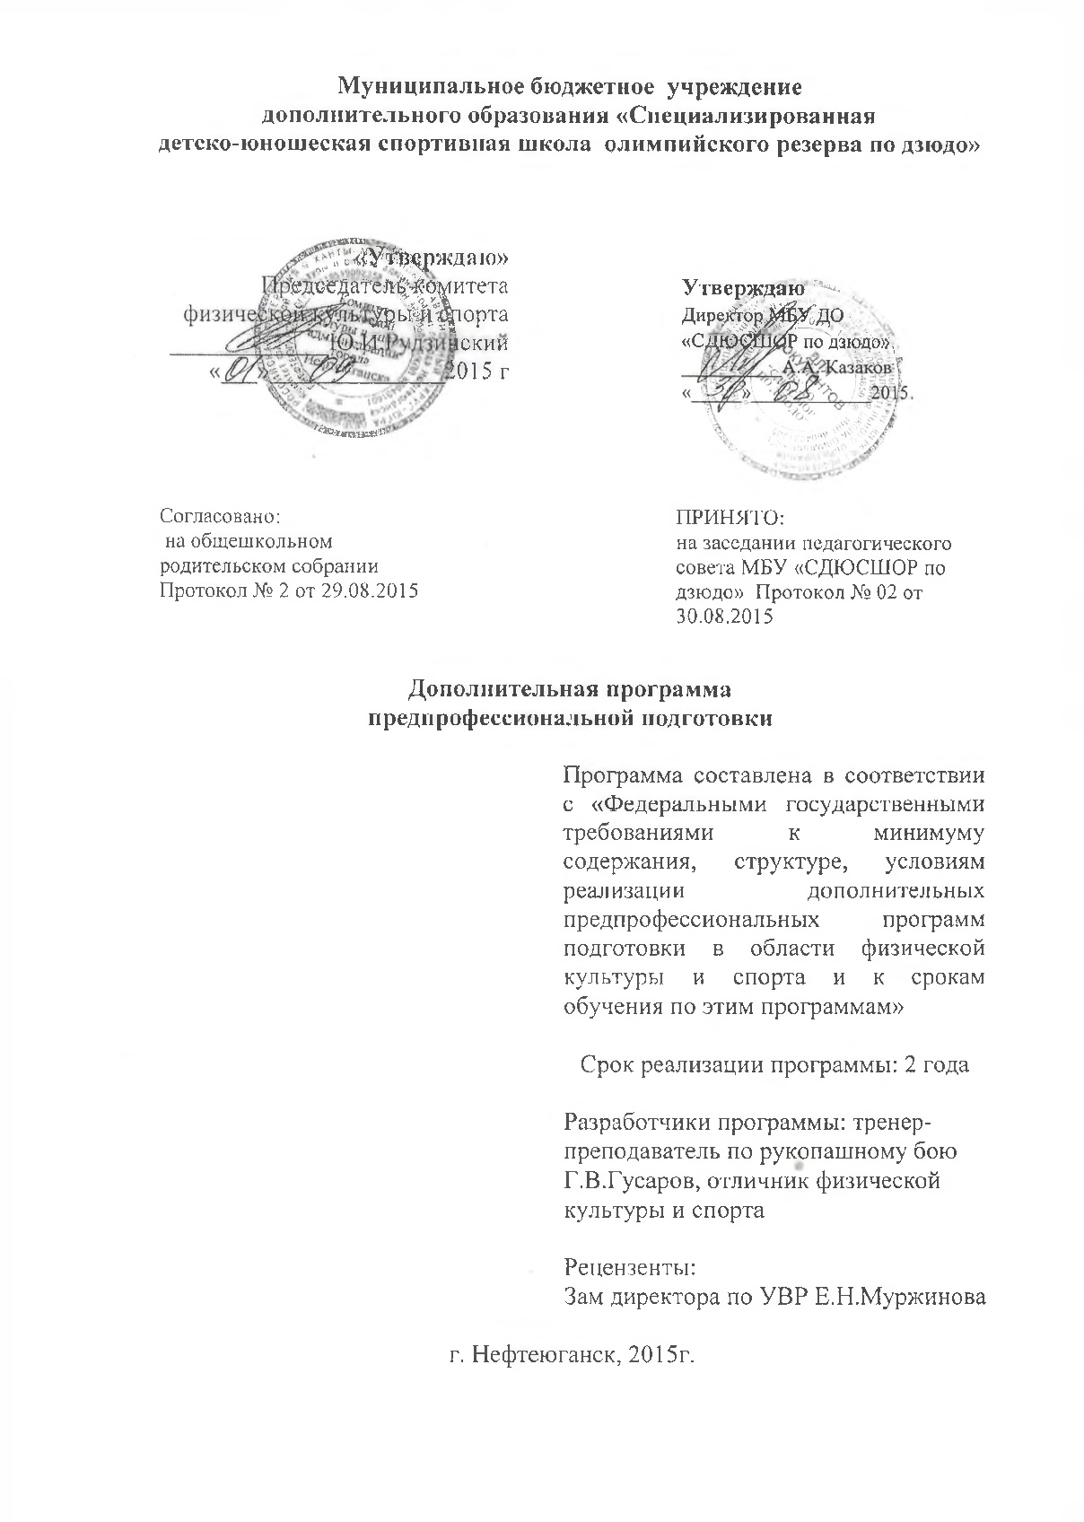

СОДЕРЖАНИЕ ПРОГРАММЫ

Пояснительная записка | 3
Нормативная часть | 5
Методическая часть | 8
Система контроля и зачетные требования | 44
Перечень информационного обеспечения | 49

ПОЯСНИТЕЛЬНАЯ ЗАПИСКА

Рукопашный бой представляет собой вид боевой деятельности в ближнем бою с противником. Привлекательными факторами является зрелищность соревнований, многообразие технических приемов и действий, в сочетании с обеспечением необходимого уровня безопасности для здоровья спортсменов. Рукопашный бой представлен в Единой Всероссийской спортивной классификации в разделе "Виды спорта, не вошедшие в программу Олимпийских игр". Данный вид спортивного единоборства является неотъемлемой частью физической подготовки военнослужащих и сотрудников правоохранительных органов России, поэтому знакомство с ним служит военно-патриотическому воспитанию молодежи, подъему престижа военной и государственной службы. Развитием рукопашного боя в России занимается Общероссийская общественная организация "Федерация рукопашного боя". В настоящее время она объединяет в себе региональные отделения в 52 субъектах Российской Федерации. Ежегодно проводятся Чемпионат и Кубок России, Первенства среди юниоров и юношей, Чемпионаты и Первенства Федеральных округов, международный и Всероссийские турниры, Чемпионаты министерств и ведомств.
Рукопашный бой является одним из самых сложных видов спортивных единоборств, так как включает в себя технический арсенал практически всех видов единоборств. При этом рукопашный бой — это комплексный вид единоборства. Особенностями рукопашного боя как вида спорта являются:
- разносторонние требования к физической, технической и тактической подготовленности спортсменов;
- высокая динамика и разнообразная вариативность ситуаций в ходе поединков;
- высокие требования к уровню психической готовности спортсменов (стремлению упорно биться за победу, уверенностью в силах, уравновешенностью и стабильностью эмоций, умению регулировать психическую напряженность и поведение).
Программа по рукопашному бою (далее – РБ) направлена на отбор одаренных детей, создание условий для их физического образования, воспитания и развития, формирование знаний, умений, навыков в области физкультуры и спорта, подготовку к освоению этапов спортивной подготовки, организацию досуга и формирование потребности в поддержании здорового образа жизни.
Настоящая программа является основным документом, определяющим
направленность и содержание тренировочного и воспитательного процессов на отделении рукопашного боя МБУ ДО «СДЮСШОР по дзюдо»
Программа составлена в соответствии с учетом основных положении и требований следующих нормативных и правовых документов:
- Федеральный закон РФ от 29.12.2012 г. № 273-ФЗ «Об образовании в Российской Федерации»;
- Федеральный закон РФ от 04.12.2007 г. № 329-ФЗ «О физической культуре и спорте в Российской Федерации»;
- Приказ Минспорта России № 1125 от 27.12.2013 г. «Особенности организации и осуществления образовательной, тренировочной и методической деятельности в области физической культуры и спорта»;
- Всероссийский реестр видов спорта;
- Единая всероссийская спортивная классификация;
- СанПиН 1567-76 (от 08.06.2004 г.). Физкультура и спорт. Требования,СанПиН 2.4.3.1186-03. О допуске к занятиям физической культурой и спортом и распределении занимающихся на группы,
- СанПиН 2.4.4.1251-03. Детские внешкольные учреждения (учреждения дополнительного образования). Санитарно-эпидемиологические требования к учреждениям дополнительного образования детей (внешкольные учреждения);
- Федеральный стандарт спортивной подготовки по виду спорта рукопашный бой (Приказ Минспорта России № 1062 от 24.12.2014 года).
- Устав МБУ ДО «СДЮСШОР по дзюдо»

Программа содержит научно обоснованные рекомендации по структуре и организации учебно-тренировочного процесса на различных этапах многолетней подготовки спортсменов рукопашников.
Программный материал объединен в целостную систему поэтапной спортивной подготовки и воспитательной работы.

НОРМАТИВНАЯ ЧАСТЬ

Основные задачи этапа начальной подготовки (НП) 10 - 13 лет -
вовлечение максимального числа детей и подростков в систему спортивной подготовки по рукопашному бою, направленную на гармоничное развитие физических качеств, общей физической подготовки и изучение базовой техники рукопашного боя, волевых и морально-этических качеств личности, формирования потребности к занятиям спортом и ведению здорового образа жизни.

отделение РУКОПАШНЫЙ БОЙ группы НАЧАЛЬНОЙ ПОДГОТОВКИ
2016-2017 уч.год

Этап многолетней подготовки |  | Программа предпрофессиональной подготовки
 |  | Начальная подготовка
группы |  | НП-1 | НП-2
Возрастной диапазон |  | 10-11 | 11-12
Миним. кол – во занимающихся в группе |  | 12 | 12
Оптимальное количество занимающихся |  | 15-20 | 15-20
Максим. кол – во занимающихся в группе |  | 30 | 25
Максимальное количество часов в неделю |  | до 6 | до 9
Количество учебных недель |  | 36 | 42
Максимальное количество часов в год |  | 216 | 336
Количество тренировок в неделю |  | 3-4 | 4-5
Соотношение объемов тренировочного процесса | ОФП % | 50-65 | 44-58
 | СФП % | 21-23 | 18-23
 | Техническая подготовка % | 21-23 | 21-28
 | Тактическая, теоретическая  Психологическая подготовки % | 3-4 | 2-3
 | Участие в соревнованиях и судейская практика | - | 1-2
 | Контрольные испытания | 1 | 1
Соревновательная деятельность | Контрольные | - | 2
 | Отборочные | - | 1
 | Основные | - | 1
Желательный  уровень спортивного мастерства |  | б/р | б/р-3ю
Особые требования |  | Справка о допуске  к занятиям
 |  |  | Участие в Первенстве школы, турнирах
 |  | Тестирование ОФП СФП

В настоящей программе выделен этап начальной подготовки (НП).
В группах занимаются все желающие заниматься рукопашным боем, проживающие на данной территории и не имеющие медицинских противопоказаний.
При поступлении необходимо предоставить заявление о поступлении в спортивную школу и медицинское заключение врача по спортивной медицине городской больницы.
В группы начальной подготовки зачисляются лица, желающие заниматься спортом и не имеющие медицинских противопоказаний в установленном минимальном возрасте.
Минимальный возраст при зачислении 10 лет.
Минимальная наполняемость групп начальной подготовки – 15-20 человек.
Максимальный состав групп начальной подготовки не должен превышать 20-30 человек с учетом соблюдения правил техники безопасности на тренировочных занятиях.
При объединении в одну группу занимающихся разных по возрасту и спортивной подготовленности, разница в уровне их спортивного мастерства не должна превышать двух разрядов,
В отдельных случаях перспективные спортсмены, не прошедшие этап начальной подготовки 1 года обучения и не соответствующие этому этапу по возрасту, могут быть зачислены на последующий этап обучения.
Обучающиеся не выполнившие переводные требования, могут быть оставлены повторно в группе того же года обучения.
Основными формами тренировочного процесса являются: групповые тренировочные и теоретические занятия; работа по индивидуальным планам (на этапах узкой специализации); медико-восстановительные мероприятия; тестирование и медицинский контроль; участие в соревнованиях и учебно-тренировочных сборах.

Оборудование и спортивный инвентарь, необходимые для проведения тренировочного процесса
Приложение N 11
к Федеральному стандарту спортивной
подготовки по виду спорта рукопашный бой

N  п/п | Наименование оборудования, спортивного инвентаря | Единица измерения | Количество изделий
Основное оборудование и инвентарь
1. | Груша боксерская | штук | 2
2. | Лапы боксерские | пар | 4
3. | Лапы малые, средние и большие | комплект | 5
4. | Лапы-ракетки | штук | 5
5. | Мешок боксерский | штук | 4
6. | Напольное покрытие татами | комплект | 1
7. | Подушка настенная боксерская | штук | 2
Дополнительное и вспомогательное оборудование, спортивный инвентарь
8. | Весы до 150 кг | штук | 2
9. | Гантели переменной массы от 1 до 6 кг | пар | 8
10. | Гири спортивные 16, 24 и 32 кг | пар | 3
11. | Гонг боксерский | штук | 2
12. | Зеркало 3 x 1,5 м | штук | 2
13. | Канат для лазанья | штук | 3
14. | Манекены тренировочные для борьбы (разного веса) | штук | 10
15. | Мат гимнастический | штук | 8
16. | Мяч баскетбольный | штук | 2
17. | Мяч волейбольный | штук | 2
18. | Мяч набивной (медицинбол) от 1 до 5 кг | штук | 10
19. | Мяч футбольный | штук | 1
20. | Насос для накачивания мячей с иглами | комплект | 1
21. | Перекладина гимнастическая переменной высоты (универсальная) | штук | 1
22. | Секундомер электронный | штук | 4
23. | Скакалка гимнастическая | штук | 20
24. | Скамейка гимнастическая | штук | 4
25. | Стенка гимнастическая | штук | 6
26. | Табло информационное электронное | комплект | 2
27. | Урна-плевательница | штук | 2

Приложение № 12
к Федеральному стандарту спортивной
подготовки по виду спорта рукопашный бой
Приложение 12. Обеспечение спортивной экипировкой
Таблица 1
N  п/п | Наименование | Единица измерения | Количество изделий
Спортивная экипировка
1. | Костюм рукопашного боя | комплект | 16
2. | Перчатки боксерские | пар | 16
3. | Перчатки боксерские снарядные | пар | 16
4. | Перчатки рукопашного боя красного и синего цвета | комплект | 16
5. | Протектор-бандаж для паха | штук | 16
6. | Протектор-бандаж для груди | штук | 16
7. | Шлем боксерский | штук | 16
8. | Футы красного и синего цвета | комплект | 16
9. | Эластичные бинты для рук | штук | 16
Таблица 2
 | Спортивная экипировка, передаваемая в индивидуальное пользование
N  п/п | Наименование спортивной экипировки | Единица измере- | Расчетная единица | Этапы спортивной подготовки
 | индивидуального пользования | ния |  | Этап начальной подготовки |  | Тренировочный этап (этап спортивной специализации) |  | Этап совершенство-  вания спортивного мастерства |  | Этап высшего спортивного мастерства
 |  |  |  | коли-  чество | срок эксплуа-  тации (лет) | коли-  чество | срок эксп-  луа-  тации (лет) | коли-  чест-  во | срок эксплу-  атации (лет) | коли-  чество | срок эксплу-  атации (лет)
1. | Боксерский эластичный бинт для рук | пар | на занимающе-  гося | - | - | 1 | 2 | 1 | 1 | 2 | 1
2. | Борцовки с мягкой подошвой | пар | на занимающе-  гося | - | - | 1 | 1 | 1 | 1 | 1 | 1
3. | Защитные накладки на ноги красного и синего цвета | комплект | на занимающе-  гося | - | - | 1 | 1 | 1 | 1 | 1 | 1
4. | Капа (зубной протектор) | штук | на занимающе-  гося | - | - | 1 | 1 | 1 | 1 | 2 | 1
5. | Костюм ветрозащитный | штук | на занимающе-  гося | - | - | - | - | - | - | 1 | 1
6. | Костюм спортивный зимний | штук | на занимающе-  гося | - | - | - | - | - | - | 1 | 1
7. | Костюм спортивный летний | штук | на занимающе-  гося | - | - | - | - | - | - | 1 | 1
8. | Костюм для рукопашного боя | комплект | на занимающе-  гося | - | - | 1 | 2 | 1 | 1 | 1 | 1
9. | Кроссовки | пар | на занимающе-  гося | - | - | - | - | - | - | 1 | 1
10. | Перчатки боксерские | пар | на занимающе-  гося | - | - | 1 | 2 | 1 | 1 | 1 | 1
11. | Перчатки боксерские снарядные | пар | на занимающе-  гося | - | - | 1 | 1 | 2 | 1 | 2 | 1
12. | Перчатки для рукопашного боя красного и синего цвета | комплект | на занимающе-  гося | - | - | 1 | 2 | 1 | 1 | 2 | 1
13. | Протектор на грудь женский | штук | на занимающе-  гося | - | - | 1 | 1 | 1 | 1 | 1 | 1
14. | Протектор-бандаж для паха | штук | на занимающе-  гося | - | - | 1 | 1 | 1 | 1 | 1 | 1
15. | Сандалии (шлепанцы) | пар | на занимающе-  гося | - | - | - | - | - | - | 1 | 1
16. | Футболка | штук | на занимающе-  гося | - | - | - | - | - | - | 1 | 1
17. | Шапка спортивная | штук | на занимающе-  гося | - | - | - | - | - | - | 1 | 1
18. | Шлем боксерский красного и синего цвета | комплект | на занимающе-  гося | - | - | 1 | 1 | 1 | 1 | 1 | 1
19. | Шорты спортивные | штук | на занимающе-  гося | - | - | - | - | - | - | 1 | 1

МЕТОДИЧЕСКАЯ ЧАСТЬ

Организационно-методические особенности подготовки юных спортсменов
Многолетняя подготовка строится на основе следующих методических положений:
- использование общепедагогических (дидактических) принципов воспитывающего обучения: сознательности и активности занимающихся, наглядности, систематичности, доступности, индивидуализации прочности и прогрессирования;
- целевая направленность к мастерству и наивысшим спортивным достижениям, путем неуклонного роста объема средств общей и специальной подготовки;
- оптимальное соотношение различных сторон подготовленности спортсмена в процессе многолетнего обучения;
- стремиться к тому, чтобы объем и интенсивность упражнения возрастали по мере улучшения физической подготовленности юных спортсменов. Отдавать предпочтение упражнениям динамического характера, приучая занимающихся к различному темпу их выполнения;
- поиск средств, позволяющих решать одновременно несколько задач (например: сочетание физической тактической технической и специальной деятельности в тренировочном процессе);
- Моделирование соревновательной деятельности в тренировочном процессе;
- Использование централизованной подготовки наиболее перспективных спортсменов на учебно-тренировочных сборах, с привлечением к работе лучших специалистов.

ЭТАП НАЧАЛЬНОЙ ПОДГОТОВКИ
Основные направления тренировки:
На этап НП зачисляются обучающиеся общеобразовательных школ, желающие заниматься спортом и имеющие письменное разрешение врача-педиатра. На этапе начальной подготовки, осуществляется физкультурно-оздоровительная и воспитательная работа, направленная на разностороннюю физическую подготовку, и овладение основами техники избранного вида спорта, выбор спортивной специализации и выполнение контрольных нормативов для зачисления на учебно-тренировочный этап подготовки. (УТ).
Как известно, одним из реальных путей достижения высоких спортивных показателей прежде считалась ранняя специализация, т.е. попытка с первых шагов определить специальность спортсмена и организовать соответствующую подготовку. В отдельных случаях такая специализация давала положительные результаты. Однако она приводила иногда к тому, что юные спортсмены достигали высоких показателей при слабом общем физическом развитии, а затем, как правило, первоначальный быстрый рост спортивно-технических результатов сменялся застоем. Это заставило тренеров, врачей, физиологов и ученых пересмотреть свое отношение к ранней узкой специализации и отдать предпочтение многообразной разносторонней подготовке юных спортсменов.
Этап начальной подготовки - один из наиболее важных, поскольку именно на этом этапе закладывается основа дальнейшего овладения спортивным мастерством в избранном виде. Однако здесь имеется опасность перегрузки еще неокрепшего детского организма, так как у детей этого возраста существует отставание в развитии отдельных вегетативных функций организма.
Уже на этапе начальной подготовки наряду с применением различных видов спорта, подвижных и спортивных игр следует включать в программу занятий комплексы специально-подготовительных упражнений, близких по структуре к избранному виду спорта. Причем воздействие этих упражнений должно быть направлено на дальнейшее развитие физических качеств, имеющих важное значение именно для рукопашного боя.
На начальном этапе спортивных занятий целесообразно выдвигать на первый план задачу достижения разносторонней физической подготовленности и целенаправленно развивать физические качества, применяя специальные комплексы упражнений и игр (в виде тренировочных заданий) с учетом подготовки спортсмена. Тем самым достигается единство общей и специальной подготовки.
Многие физические качества детей наиболее устойчиво проявляются (с точки зрения прогноза) у мальчиков 11-13 лет, у девочек 10-12 лет. Этот возраст совпадает с этапом начальной спортивной подготовки в рукопашном бою. В следующих возрастных группах (юношей среднего и старшего возраста) все виды прогноза затруднены. Если тренер не увидит самого важного в спортсмене до 13 лет, то не увидит и в 17-18 лет.
На этапе начальной подготовки закладывается основа дальнейшего овладения мастерством в рукопашном бою и проводится отбор для последующих занятий спортом. На данном этапе нецелесообразно учитывать периоды тренировки (подготовительный, соревновательный и т. д.), так как сам этап начальной подготовки является своеобразным подготовительным периодом в общей цепи многолетней подготовки спортсмена.
Основная цель тренировки:
- утверждение в выборе спортивной специализации - рукопашный
бой и овладение основами техники.
Основные задачи:
- укрепление здоровья и всестороннее физическое развитие подростков;
- постепенный переход к целенаправленной подготовке в избранном виде спорта;
- обучение технике рукопашного боя;
- повышение уровня физической подготовленности на основе проведения разносторонней подготовки;
- отбор перспективных спортсменов для дальнейших занятий рукопашным боем.
Факторы, ограничивающие нагрузку:
- недостаточная адаптация к физическим нагрузкам;
- возрастные особенности физического развития;
- недостаточный общий объем двигательных навыков и умений.
- Основные средства:
- подвижные игры и игровые упражнения;
- общеразвивающие упражнения;
- элементы акробатики и самостраховки (кувырки, кульбиты, повороты и др.);
- всевозможные прыжки и прыжковые упражнения;
- метание (легкоатлетических снарядов, набивных, теннисных мячей и др.);
- скоростно-силовые упражнения (отдельные и в виде комплексов);
- гимнастические упражнения для силовой и скоростно-силовой подготовки;
- школа техники рукопашного боя и изучение обязательной программы технико-тактических комплексов (ТТК);
- комплексы упражнений для индивидуальных тренировок (задание на дом).
Основные методы выполнения упражнений:
- игровой;
- повторный;
- равномерный;
- круговой;
- контрольный;
- соревновательный.
- Особенности обучения
Двигательные навыки у юных спортсменов должны формироваться параллельно с развитием физических качеств, необходимых для достижения успеха в избранном виде спорта. С самого начала занятий им необходимо овладевать основами техники целостного упражнения, а не отдельных его частей. Обучение основам техники целесообразно проводить в облегченных условиях.
В первый год обучения одной из задач занятий является овладение основами техники избранного вида спорта. При этом процесс обучения должен проходить концентрированно, без больших пауз, т.е. перерыв между занятиями не должен превышать трех дней. Обучение каждому техническому действию или комплексу действий нужно проводить в течение 15-25 занятий (30-35 мин в каждом).
Эффективность обучения упражнениям находится в прямой зависимости от уровня развития физических качеств детей и подростков. Применение на начальном этапе занятий спортом в значительном объеме упражнений скоростно-силового характера, направленных на развитие быстроты и силы, способствует более успешному формированию и совершенствованию двигательных навыков. Игровая форма выполнения упражнений соответствует возрастным особенностям детей и позволяет успешно осуществлять начальную спортивную подготовку юных спортсменов (специализированные игровые методы обучения представлены ниже).
-Методика контроля
Контроль на этапе начальной подготовки используется для оценки степени достижения цели и решения поставленных задач. Он должен быть комплексным, проводиться регулярно и своевременно, основываться на объективных и количественных критериях. Контроль эффективности технической подготовки осуществляется, как правило, тренером по оценке выполнения обязательной программы, при сдаче экзаменационных зачетов на промежуточных этапах обучения.
Контроль за эффективностью физической подготовки проводится с помощью специальных контрольных нормативов по годам обучения, которые представлены тестами, характеризующими уровень развития физических качеств.
При планировании контрольных проверок по физической и специальной физической подготовке рекомендуется следующий порядок и последовательность выполнения упражнений:
- контрольные упражнения проводятся в течение одного дня.
- упражнения проводятся на скорость, на силу, на выносливость. В отдельных случаях порядок проверки может быть изменен.
Особое внимание при контроле уделяется соблюдению одинаковых условий: время дня, учет времени приема пищи, предшествующая нагрузка, погода, разминка и т. д. Контрольные проверки желательно проводить в торжественной соревновательной обстановке.
-Врачебный контроль
Врачебный контроль за юными спортсменами предусматривает:
- углубленное медицинское обследование (2 раза в год);
- медицинское обследование перед соревнованиями;
- врачебно-педагогические наблюдения в процессе тренировочных занятий;
- санитарно-гигиенический контроль за режимом дня, местами тренировок и соревнований, одеждой и обувью;
- контроль за выполнением юными спортсменами рекомендаций врача по состоянию здоровья, режиму тренировок и отдыха.
Врачебный контроль предусматривает главное и принципиальное положение - допуск к тренировкам и соревнованиям здоровых детей.
-Участие в соревнованиях
В соревновательном периоде ставится задача - улучшение спортивных результатов прошлого сезона, а также выполнение контрольно-переводных нормативов.
Невозможно достигнуть в будущем высоких стабильных результатов, редко выступая на соревнованиях. На данном этапе тренировки значительно увеличивается число соревновательных упражнений. Особое преимущество на данном этапе обучения отдается игровым соревновательным методам (игровые комплексы представлены в разделе «Специализированные игровые комплексы»).

Спортивная тренировка спортсмена рукопашного боя строиться в форме тренировочного занятия, имеющего подготовительную часть - разминку, основную – обучение, закрепление навыков и приемов тактико-технической подготовки и заключительную часть, направленную на восстановление психофизических ресурсов организма спортсмена.

- Задачи подготовительной части тренировочного занятия: (5-10% времени тренировочного занятия) – подготовка организма спортсмена к выполнению дальнейших тренировочных нагрузок, путем ОРУ и специальных упражнений, направленных на разогревание мышц, повышение частоты пульса и дыхания.
- Задача основной части – развитие физических качеств: силы, выносливости, скоростно-силовых качеств, изучение техники ведения боя, основная часть составляет 80-85% времени общего времени тренировки.
Заключительная часть составляет от 5-15% времени.
Одним из показателей величины нагрузки является частота сердечных сокращений, при выполнении специальных упражнений обучающегося. Педагогу необходимо следить за нагрузкой на сердечно-сосудистую систему, определяемой по пульсу. Пульсовые данные снимают перед началом занятий, после выполнения интенсивной нагрузки и в конце занятия. Оптимальный режим работы для занимающихся - частота сердечных сокращений 130-150 ударов в минуту. В конце занятия рекомендуется определить, как быстро пульс приходит в норму. Для того нужно через 2-3 минуты после нагрузки проверять пульс у занимающегося и сравнить его с пульсом до нагрузки. Если пульс превышает исходный на 10 ударов в минуту, то состояние оценивается, как хорошее. Разница ударов от 11-20 уд/мин.
- удовлетворительное, а более чем 20 уд/мин. – плохое состояние. Помимо пульсовых данных показателей нагрузки, является частота дыхания, состояние кожных покровов и координация движений.
Учебный план многолетней подготовки от новичка до профессионала целесообразно рассматривать как единый процесс, подчиняющийся определенным закономерностям, как сложную специфическую систему с множеством переменных, со свойственными ей особенностями с учетом возрастных особенностей спортсменов.
Этап многолетней тренировки отражает своеобразие условий жизни и деятельности спортсмена в различные периоды жизненного пути (общей нагрузки в периоды обучения в школе, спортивной деятельности, и т.д.). В процессе многолетних занятий задачи, тренировочные средства и методы претерпевают значительные изменения.
Спортивная тренировка юных спортсменов, в отличие от тренировки взрослых, имеет ряд методических и организационных особенностей.
Тренировочные занятия с юными спортсменами не должны быть ориентированы на достижение в первые годы занятий высокого спортивного результата (на этапах начальной подготовки и начальной спортивной специализации).
Тренировочные и соревновательные нагрузки должны соответствовать функциональным возможностям растущего организма.
В процессе всех лет занятий необходимо соблюдать рациональный режим, обеспечивать гигиену быта, хорошую организацию врачебно-педагогического контроля за состоянием здоровья, подготовленностью занимающихся и их физическим развитием.
Основой успеха юных спортсменов в избранном виде спорта являются приобретенные умения и навыки, всестороннее физическое развитие, совершенствование функциональных возможностей организма.
С увеличением возраста и ростом уровня подготовленности юных спортсменов в общем тренировочном объеме тренировок постепенно уменьшается доля общей физической подготовки и возрастает доля специальной. Из года в год неуклонно увеличивается общий объем тренировочной нагрузки.
При планировании спортивной тренировки необходимо учитывать особенности построения школьного учебного процесса.
Система спортивной подготовки представляет собой организацию регулярных тренировочных занятий и соревнований. В течение тренировок юные спортсмены должны на основе развития физических качеств овладеть техникой и тактикой ведения спортивного поединка, приобрести опыт и специальные знания, улучшить моральные и волевые качества.

ПЛАН-СХЕМА ГОДОВОГО ЦИКЛА подготовки

Современное представление о планировании годовых циклов подготовки связано с ее определенной структурой, в которой выделяют: микроциклы, мезоциклы и макроциклы.
Микроциклом тренировки называют совокупность нескольких тренировочных занятий, которые вместе с восстановительными днями составляют относительно законченный повторяющийся фрагмент общей конструкции тренировочного процесса. Как правило, длительность микроцикла составляет одну неделю.
В спортивных единоборствах по направленности тренировочных воздействий принято выделять 6 блоков построения недельных микроциклов:
- развивающий физический (РФ);
- развивающий технический (РТ);
- контрольный (К);
- подводящий (П);
- соревновательный (С);
- восстановительный (В).
Мезоцикл - это структура средних циклов тренировки, включающих относительно законченный ряд микроциклов. Строительными блоками мезоцикла служат микроциклы различного типа. В практике средний цикл тренировки содержит от 2 до 6 микроциклов.
Макроцикл тренировки предполагает три последовательные фазы:
- фаза приобретения спортивной формы;
- фаза сохранения (относительная стабилизация) спортивной формы;
- фаза некоторой утраты спортивной формы.
Построение макроцикла основывается на периодизации круглогодичной тренировки.
На этапае начальной подготовки периодизация учебного процесса носит условный характер, так как основное внимание уделяется разносторонней физической и функциональной подготовке. На этих этапах подготовки исключительно важное значение имеет обучение детей технике выполнения физических упражнений. Формирование двигательных навыков и умений создаст необходимую предпосылку для дальнейшего совершенствования двигательного стереотипа.
Важно стремиться к тому, чтобы юный спортсмен с самого начала овладевал основами техники целостных упражнений, а не их отдельных элементов. Такой подход к обучению двигательным действиям позволит эффективно подойти к пониманию и изучению технического, тактического арсенала рукопашного боя.
Для спортсменов до 2-х лет обучения главное внимание продолжает уделяться разносторонней физической подготовке, повышению уровня функциональных возможностей, дальнейшему расширению арсенала технико-тактических навыков и приемов.
При планировании годовых циклов для спортсменов свыше 2-х лет обучения в подготовительном периоде средствами ОФП решаются задачи дальнейшего повышения уровня разносторонней физической и функциональной подготовленности и на их основе повышения уровня специальной физической работоспособности.
Продолжительность подготовительного периода 6-9 недель. Этот период подразделяется на два этапа - общей подготовки и специальной подготовки. Распределение тренировочных средств осуществляется с помощью недельных микроциклов. В них предусматривается определенная последовательность и повторяемость занятий разной направленности и нагрузки.
На первом этапе подготовительного периода ставятся задачи:
- повышения уровня общей физической подготовленности, развития силы, быстроты, выносливости, расширение арсенала двигательных навыков;
- овладения основными элементами техники: падениями, самостраховкой, захватами, ударами, защитами, передвижениями и т.д.;
- накопление теоретических знаний.
Для данного этапа характерен достаточно большой объем тренировочной нагрузки.
На втором этапе продолжается развитие физических качеств, совершенствование техники, изучаются элементы тактики, организуются учебные, учебно-тренировочные и контрольные поединки. Большое внимание уделяется развитию моральных и волевых качеств.
В соревновательном периоде основная задача - участие в подводящих, контрольных и основных соревнованиях.
Успешный результат в соревнованиях обеспечивается стабильно высоким уровнем общей и специальной подготовленности учащихся, поэтому соотношение средств подготовки должно адекватно соответствовать значимости соревнования.

ТЕОРЕТИЧЕСКАЯ ПОДГОТОВКА
Теоретическая подготовка проводится в форме бесед, лекций в процессе тренировочных занятий. Она органически связана с физической, технико-тактической, моральной и волевой подготовкой как элемент практических знаний. Основным объемом теоретических знаний обучающиеся овладевают на тренировочном этапе.
На этапе начальной подготовки необходимо ознакомить обучающихся с правилами гигиены, спортивной дисциплины и соблюдением чистоты в спортивном сооружении. Большое внимание необходимо уделять рассказам о традициях рукопашного боя, его истории и предназначении. Причем в группах НП знакомство детей с особенностями спортивного единоборства проводится непосредственно перед занятиями или в ходе разучивания каких-либо двигательных действий, обращается их внимание на то, что данный прием лучше всех выполнял такой-то известный спортсмен. Основное внимание при построении бесед и рассказов направлено на то, чтобы привить детям гордость за выбранный вид спорта и желание добиться высоких спортивных результатов.

ПЛАН ТЕОРЕТИЧЕСКОЙ ПОДГОТОВКИ.

№ п/п | Название темы | Краткое содержание темы | Учебные группы
1 | Физическая культура - средство развития и укрепления человека | Понятие о ФК и спорте. Формы ФК. ФК как средство воспитания трудолюбия, организованности, воли и жизненно важных умений и навыков | НП
2 | Личная и общественная гигиена | Понятие о гигиене и санитарии. Уход за телом. Гигиенические требования к одежде и обуви. | НП
3 | Закаливание организма | Значение и основные правила закаливания. Закаливание воздухом,водой,солнцем | НП
4 | История рукопашного боя | Рождение и развитие рукопашного боя | НП
5 | Спортсмены-рукопашники | Лучшие спортсмены и сильнейшие команды города, округа и России по рукопашному бою | НП
6 | Самоконтроль  в процессе занятий  спортом | Сущность самоконтроля и его роль в занятиях спортом. | НП
7 | Общая характеристика спортивной тренировки | Понятие о спортивной тренировке, ее цель, задачи и основное содержание. Роль режима и питания | НП
8 | Основные средства спортивной тренировки | Физические упражнения. Подготовительные, общеразвивающие и специальные упражнения. Средства разносторонней подготовки | НП

ВОСПИТАТЕЛЬНАЯ РАБОТА И ПСИХОЛОГИЧЕСКАЯ ПОДГОТОВКА
Главной задачей в занятиях с юными спортсменами является воспитание высоких моральных качеств, преданности России, чувства коллективизма, дисциплинированности и трудолюбия. Важную роль в нравственном воспитании юных спортсменов играет непосредственно спортивная деятельность, которая представляет большие возможности для воспитания всех этих качеств. Формирование высокого чувства ответственности перед обществом, гражданской направленности и нравственных качеств личности юных спортсменов должно осуществляться одновременно с развитием их волевых качеств. Надо понимать психологическую подготовку как воспитательный процесс, направленный на развитие и совершенствование значимых для юных спортсменов свойств личности путем формирования соответствующей системы отношений. При этом психологическая подготовка к продолжительному тренировочному процессу осуществляется за счет непрерывного развития мотивов спортивной деятельности и за счет благоприятных отношений к различным сторонам тренировочного процесса.
Психологическая подготовка юных спортсменов к соревнованиям направлена на формирование свойств личности, позволяющих успешно выступать за счет адаптации к конкретным условиям вообще и к специфическим экстремальным условиям соревнований в частности. Психологическая подготовка здесь выступает как воспитательный и самовоспитательный процесс. Центральной фигурой этого процесса является тренер-педагог, который не ограничивает свои воспитательные функции лишь руководством поведения спортсменов во время тренировочных занятий и соревнований. Успешность воспитания юных спортсменов во многом определяется способностью тренера повседневно сочетать задачи спортивной подготовки и общего воспитания.
Воспитание дисциплинированности следует начинать с первых занятий. Строгое соблюдение правил тренировки и участия в соревнованиях, четкое исполнение указаний тренера, дисциплинированное поведение на тренировочных занятиях, в школе и дома - на все это должен постоянно обращать внимание тренер. Важно с самого начала спортивных занятий воспитывать спортивное трудолюбие и способность преодолевать специфические трудности, что достигается прежде всего систематическим выполнением тренировочных заданий. На конкретных примерах нужно убеждать юного спортсмена, что успех в современном спорте зависит от трудолюбия. В процессе занятий с юными спортсменами все более важное значение приобретает интеллектуальное воспитание, основной задачей которого является овладение учащимися специальными знаниями в области спортивной тренировки, гигиены и других дисциплин.
Средства и методы психологической подготовки
По содержанию средства и методы делятся на следующие группы:
- психолого-педагогические - убеждающие, направляющие, двигательные, поведенческо-организующие, социально-организующие;
- психологические - суггестивные, ментальные, социально-игровые;
- психофизиологические - аппаратурные, психофармакологические; дыхательные.
По направленности воздействия средства можно подразделить на:
- средства, направленные на коррекцию перцептивно-психомоторной сферы;
- средства воздействия на интеллектуальную сферу;
- на эмоциональную сферу;
- на волевую сферу;
- на нравственную сферу.
В работе с юными спортсменами устанавливается определенная тенденция в преимуществе тех или иных средств и методов воздействия. К таким методам в условиях детско-юношеской спортивной школы в большей мере относятся методы словесного воздействия (вербальные, образные, вербально-образные).
ВОССТАНОВИТЕЛЬНЫЕ СРЕДСТВА И МЕРОПРИЯТИЯ
Величина тренировочных нагрузок и повышение уровня тренированности зависят от темпов восстановительных процессов в организме спортсмена.
Средства восстановления подразделяют на три типа:
- педагогические;
- медико-биологические*;
- психологические.
Факторы педагогического воздействия, обеспечивающие восстановление работоспособности:
- рациональное сочетание тренировочных средств разной направленности;
- правильное сочетание нагрузки и отдыха, как в тренировочном занятии, так и в целостном тренировочном процессе;
- введение специальных восстановительных микроциклов и профилактических разгрузок;
- выбор оптимальных интервалов и видов отдыха;
- оптимальное использование средств переключения видов спортивной деятельности;
- полноценные разминки и заключительные части тренировочных занятий;
- использование методов физических упражнений, направленных на стимулирование восстановительных процессов (дыхательные упражнения, упражнения на расслабление и т.д.);
- повышение эмоционального фона тренировочных занятий;
- эффективная индивидуализация тренировочных воздействий и средств восстановления;
-соблюдение режима дня, предусматривающего определенное время для тренировок.
Психологические средства воздействия:
- психорегулирующие тренировки;
- разнообразный досуг;
- комфортабельные условия быта;
- создание положительного эмоционального фона во время отдыха;
- цветовые и музыкальные воздействия.
Положительное влияние на психику и эффективность восстановления оказывают достаточно высокие и значимые для спортсмена промежуточные цели тренировки и точное их достижение.
Одним из эффективных методов восстановления является психомышечная тренировка (ПМТ). Проводить ПМТ можно индивидуально и с группой после тренировочного занятия. В учебно-тренировочных группах ПМТ рекомендуется проводить в конце недельного микроцикла, после больших тренировочных нагрузок или дни учебных и учебно-тренировочных поединков.
ПРОГРАММНЫЙ МАТЕРИАЛ ДЛЯ ПРАКТИЧЕСКИХ ЗАНЯТИЙ
СПЕЦИАЛИЗИРОВАННЫЕ ИГРОВЫЕ КОМПЛЕКСЫ
Базовые варианты для разработки игр-заданий
Комплекс игр-заданий по освоению противоборства в различных стойках.
Главная идея, на которой построен комплекс, - защита места на своем туловище от прикосновения (касания, захвата) противника.
Обозначая места касания в различных точках, зонах, частях тела, тренер моделирует вероятностную реакцию защиты принятием играющим соответствующей позы и действиями с помощью захватов, упоров, уклонов, перемещений и т.д. Таким образом, задание одному из партнеров коснуться обусловленной точки тела должно привести к следующему: защищаясь, другой спортсмен встречает атакующего либо упорами, либо «вязкой» его рук, чтобы не дать ему возможности коснуться. Все эти действия сопровождаются необходимостью соответственно держать туловище (прямо, либо согнуто, либо разворотом в нужную сторону). Эти обстоятельства положены в основу разработки игр-заданий в касания.
Например, для того чтобы учащийся действовал в положении прямой фронтальной стойки, необходимо в игре заставить его защищать от касания свой затылок или зону лопаток. Эффект необходимых действий в низкой стойке наиболее вероятен при задании защищать от попытки соперника коснуться живота. В обоих случаях принятие левосторонней стойки можно получить при задании одному из играющих (или обоим) коснуться правого бока (лопатки, плеча) противника. «Срабатывает» элементарный принцип построения защиты - удалить от противника опасный участок, а уж затем защищаться руками, маневрировать. Все это невольно предопределяет стойки играющих, их манеру действий. Чтобы получить эффект повышения силового противодействия соперников, увеличить мощность и быстроту движений, необходимо уменьшить площадь свободного перемещения. Указать, можно или нельзя блокировать действия захватами за руки и т.п. Данные примеры могут быть выполнены только при строгом выполнении условий или правил игры. Они определяют факт победы одного из соревнующихся, а следовательно, их поведение сводится к следующему:
- касаться только строго определенных точек, зон или частей тела соперника;
- выполнять касания одной или двумя руками (какой именно, одновременно или последовательно, с какой стороны и т.п.);
- перемещаться в пределах заданной (ограниченной) площади;
- обоим партнерам выполнять одинаковые задания;
- отступать можно (нельзя);
- руки захватывать можно или нельзя и т.д.
Организационно-методический момент - наряду с визуальными ориентирами мест касания (плечо, затылок, живот и т.д.) хорошо зарекомендовали себя предметные ориентиры, например платок, размещенный за поясом или на частях тела спортсмена при помощи резинки. Суть та же, но способ «завоевания» платка несколько меняется. Силовые решения начинают преобладать.
Опорные варианты игр могут быть использованы на протяжении всего урока или отдельных его частей. Их проведение возможно в залах без покрытий, на открытых площадках и т.п. при условиях запрета действий, приводящих к падениям.
При разработке игр-заданий следует иметь в виду целевые установки, которые тренер ставит перед занимающимися.
Игры первого порядка предполагают одинаковые задания обоим учащимся (коснуться затылка противника).
Разные задания относятся к играм-заданиям второго порядка (например, один защищается от касаний живота, другой - от касаний затылка).
В таблице игры-задания расположены в порядке их сложности.

Варианты игр в касания

Места касания | Способ касания руками
 | Любой | Правой | Левой | Обеими
Затылок | 1 | 2 | 3 | 37
Средняя часть живота | 4 | 5 | 6 | 38
Левая подмышечная впадина | 7 | 8 | 9 | 39
Левое плечо | 10 | 11 | 12 | 40
Поясница | 13 | 14 | 15 | 41
Правая лопатка | 16 | 17 | 18 | 42
Левая сторона живота | 19 | 20 | 21 | 43
Спина (любое место) | 22 | 23 | 24 | 44
Правая сторона живота | 25 | 26 | 27 | 45
Левая лопатка | 28 | 29 | 30 | 46
Правое плечо | 31 | 32 | 33 | 47
Правая подмышечная впадина | 34 | 35 | 36 | 48

Игры-задания по освоению захватов
различной плотности и активности.

Преодоление помех на пути решения игровых задач, начиная с игр в касания, вводит занимающихся в условия самообучения захватам, способам их преодоления. Для подросткового возраста это можно рассматривать на уровне личных открытий, находок. В одних случаях они «открывают» и проверяют в действии способы блокировки, в других - ищут и находят пути атаки. В играх-состязаниях подростки имеют возможность оценить действенность захвата (за кисть, голень, плечо, одежду и т.п.), обхвата (туловища с руками и без рук с разных сторон), упора, зацепа, подсада, подножки, подсечки и т.д. и т.п. При помощи состязательных игр «кто кого» они смогут узнать крепость соединения рук: в крючок, своей руки и запястья, ладонь в ладонь, своего запястья и руки.
Освоение контактов силового взаимодействия противоборствующих осуществляется в играх-заданиях в двух направлениях:
- блокирующие действия, сдерживания;
- активные действия, теснения.
При подборе и проведении игр необходимо помнить, что оба партнера должны иметь четкие целевые установки действий в мини-поединке: один - удержать обусловленный захват (в пределах установленного времени или условия), другой - преодолеть блок, выполнить завершающие действия (осуществить заданный захват или зайти за спину, сбить противника в партер, коснуться части туловища, вытеснить за пределы ковра, сбить противника на колени и т.д.).
Освоение блокирующих действий (последовательное изучение возможности их преодоления) может идти по трем направлениям: упор-упор, захват-упор, захват-захват. Данное словосочетание означает способ выполнения блокирующих действий одной и другой рукой:
- упор-упор означает блоки только упорами обеими руками;
- захват-упор говорит о том, что одной рукой выполняется захват (хват, обхват т.д.);
- захват-захват представляет жесткие захваты обеими руками.
Приводим три основных варианта игр-заданий.
Игры по освоению блокирующих действий УПОР-УПОР:
- упор левой рукой в правое предплечье соперника - упор правой рукой в ... (варианты: левое предплечье, левое плечо, слева в ключицу, лоб, грудь, живот);
- упор левой рукой в правое плечо - упор правой рукой в ... (варианты: см. предыдущее задание);
- упор левой рукой справа в ключицу - упор правой рукой (см. 1-е задание);
-упор левой рукой в шею-упор правой рукой ... (см. 1-е задание);
- упор левой рукой в грудь - упор правой рукой ... (варианты: см. 1-е задание);
- упор левой рукой в живот - упор правой рукой ... (варианты: см. 1-е задание);
- упор левой рукой в голову, лоб - упор правой рукой ... (варианты см. 1-е задание).
Задания можно усложнять изменением характера выполнения упоров (прямыми или полусогнутыми руками и т.п.). Добавление упоров плечом, тазом, головой повышает надежность действий.
Игры по освоению блокирующих действий ЗАХВАТ-УПОР:
- захват левой рукой правой кисти противника - упоры правой рукой в грудь, живот, плечо, предплечье, голову, шею, любую из названных точек (разрешается менять точки упоров).
- захват правой рукой правой кисти соперника - упоры левой рукой в грудь... (см. предыдущее задание).
- захват левой (правой) рукой локтя противника - упоры левой (правой) рукой (см. 1-е задание).
Выполнение заданий предусматривает варианты: не прижимая и прижимая захват к телу. Задания можно усложнить изменением характера выполнения упоров (прямая или полусогнутая рука).
Игры по освоению блокирующих действий ЗАХВАТ-ЗАХВАТ.
Данная группа заданий описывает действия (захваты) каждой рукой, выполняемые на соответствующей стороне различных частей тела партнера.
Усложнение заданий идет путем изменения характера выполнения захватов - прижимая или не прижимая их к телу исполнителя, изменением точек касаний (партнеру, выполняющему задание, - преодолеть эти блокирующие действия и коснуться обусловленной части тела).
В процессе игр, имитирующих блокирующие действия и способы их преодоления, могут включаться захваты-блоки:
- захват разноименных предплечий кистями;
- захват одноименных предплечий кистями;
- захват правой (левой) руки соперника двумя снаружи (с упором разноименным плечом и захватом кисти, одноименного предплечья);
- захват рук спереди-сверху (снизу) с «отключением» их;
- захват левой (правой) руки с головой сверху, руки соединены.
С одной стороны, длительное удерживание блокирующих захватов без перехода к активным действиям в реальном поединке оценивается как пассивность. С другой - необходимо приобретать опыт «блокировки» всех действий соперников. Для устранения данного противоречия рекомендуется акцентировать внимание занимающихся на быстром освобождении от блокирующего захвата, преодолении его с последующим решением заданной ситуации, всячески поощряя это умение. Поскольку по условиям игры партнеры меняются ролями (задание «освободиться от захвата» сменяется его удержанием), оба необходимых навыка совершенствуются.
Игры-задания по освоению умения теснений по площади поединка.
Теснение противника активными действиями из зоны поединка (в пределах правил) есть комплекс действий, вынуждающий противника к отступлению. Значение данного упражнения для формирования качеств, необходимых рукопашнику, огромно. Элементы теснения встречаются в схватках везде, где есть контакт единоборцев с целью преодолеть сопротивление друг друга. Они наблюдаются в играх в касания, при выполнении упоров, поиске позиций для активных действий, выведения из равновесия.
Теснение соперника учит подростков понимать психологическое состояние конкурентов: «гасить» их усилия; уходить из захватов, не отступая; перемещаться и действовать в ограниченном пространстве. Только в теснении можно получить максимум взаимных усилий, которые являются первопричиной всех внешних проявлений, действий, в том числе приемов. В этой связи можно утверждать, что владение навыками теснения является базой освоения и совершенствования практически всех элементов техники рукопашного боя.
Перед выполнением заданий с элементами теснения в игровой форме тренеру необходимо определить признаки преимущества и условия игры.
Приводим несколько правил, по которым проводятся данные упражнения:
- победа присуждается за теснение противника по площади поединка в обусловленном захвате (за пределы ограничительной черты);
- соревнования проводятся на площадках (коврах), очерченных кругом 3-6 м, в коридорах и т.п.;
- количество игровых попыток (поединков) варьирует в пределах 3-7;
- в соревнованиях участвуют все ученики, распределенные по весовым категориям.
При отсутствии мягкого покрытия (на спортивных площадках, в парках и т.п.) требовать строгого соблюдения правил: действовать аккуратно, без падений, бросков. Внимательно слушать сигналы судей, неукоснительно выполнять команды о прекращении борьбы.
Захваты, рекомендуемые как исходные для теснений в заданиях типа «кто кого»:
- одной, двумя руками извне;
- «крест»;
- «петля».
Игры-задания с необычным началом поединка (дебюты).
В процессе поединка единоборец часто попадает в ситуации, когда следует начинать и продолжать борьбу в невыгодных для него положениях. Если подобные условия вводятся в освоенный игровой материал, многократно повторяются на уроках, то любые неожиданности в случае возникновения их в реальном поединке не вызывают растерянности. Поэтому все задания подбираются с учетом случаев, встречающихся в практике личного опыта тренеров. Их назначение -совершенствование качеств спортивного мышления, отработка деталей технических действий, отдельных эпизодов поединка, в усложненных условиях закрепления пройденного материала.
Игры-задания с необычным началом поединка являются как бы завершающими в комплексе специализированных игровых средств. Усложнение исходных положений осуществляется путем подбора разных или одинаковых заданий каждому партнеру.
Предлагается несколько исходных положений начала игр:
- спина к спине, оба соперника на коленях;
- один на коленях, другой - стоя спиной к сопернику в 1-2 м;
- оба в упоре лежа, лицом друг к другу;
- оба лежа на спине, головами друг к другу и т.п.
Выбор исходных положений зависит от творчества и фантазии тренера. Побеждает тот, кто: заставил соперника выйти за пределы ограничительной черты; коснулся заранее указанной части тела; вошел в обусловленный захват и вытеснил из круга; оказался сзади за спиной или сбил на колени; провел удержание или болевой прием и т.п.
Игры в дебюты позволяют оценивать, как усвоен предыдущий материал, каким способам действий отдают предпочтение ученики. Это легко выявить, если ограничить время на решение каждого из дебютов, запретить блокирование. Время, отводимое для решения поставленной задачи, не должно превышать 10-15 с.
Для удобства весь специализированный игровой комплекс можно представить в виде таблиц и разместить в спортивном зале как ориентир для учащихся и преподавателя.
Игровой материал с элементами противоборства является доминирующим на первых годах обучения. Образно выражаясь, этот временной интервал можно назвать «большой разминкой», постепенно готовящей организм детей и подростков к предстоящей специфической нагрузке - напряженной тренировочной работе и соревновательным поединкам. Поэтому организация и содержание отдельных занятий строится с учетом главной цели - содействовать естественному развитию детского организма. Для этого необходимо постепенно подводить их к условиям больших мышечных напряжений, необычным положениям тела, что требует длительной подготовки опорно-двигательного аппарата и других систем организма. Содержание занятий предусматривает подбор разнообразных средств подготовки юных рукопашников. Их направленность позволяет проводить занятия с преимущественным использованием общеподготовительных средств (с элементами спортивных игр, легкой атлетики, гимнастики и т.п.). Это разнообразит обстановку с решением задач базовой физической подготовки.
Ряд занятий может содержать в основном специализированные игровые комплексы вместе с другими упражнениями, имитирующими специальные двигательные действия рукопашников. Последние могут быть представлены относительно постоянной группой специальных упражнений, которые войдут как в разминку, так и в другие части урока, повторяясь в серии занятий.
Специализированные игровые комплексы применяются в группах начальной подготовки и в учебно-тренировочных группах, постепенно усложняясь и максимально специализируясь по конечной цели.

БАЗОВАЯ ТЕХНИКА РУКОПАШНОГО БОЯ
Рукопашный бой является одним из самых сложных видов спортивных единоборств, так как практически включает в себя технический арсенал целого ряда единоборств. При этом рукопашный бой - это комплексный вид, который состоит из двух туров соревнований:
- первый тур - демонстрация владения техникой, применяемой в стандартных ситуациях в бою с невооруженным и вооруженным противником;
- второй тур - поединки, в которых разрешается проводить контролируемые удары, броски, удержания, болевые и удушающие приемы в определенных положениях бойцов.
На схемах 1-8 представлены классификационные группы технического арсенала рукопашного боя, применяемого в поединках второго тура.
Техника первого тура представляет собой комбинацию приемов, применяемых в спортивных поединках по рукопашному бою, и приемов, запрещенных в поединках ввиду их травмоопасности, с добавлением приемов обезоруживания противника, добивания и конвоирования. Обязательное требование ко всем демонстрируемым приемам и действиям - контролируемость техники со страховкой атакующего контратакующим. Степень контакта при ударах и удушающих приемах - обозначение или ограниченный контакт (до первого признака эффективности).

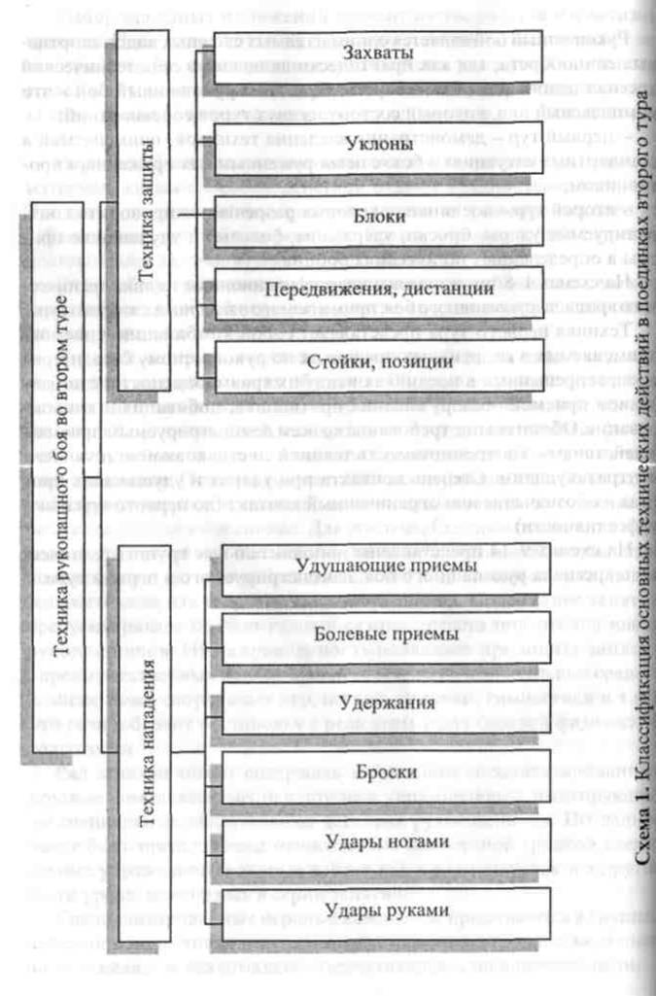

Схема 1. Классификация основных технических действий в поединках второго тура

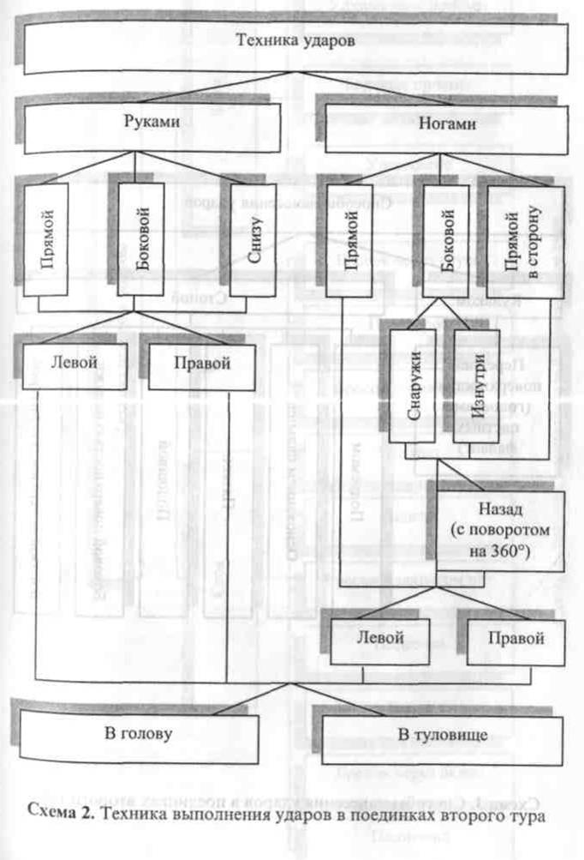

Схема 2. Техника выполнения ударов в поединках второго тура

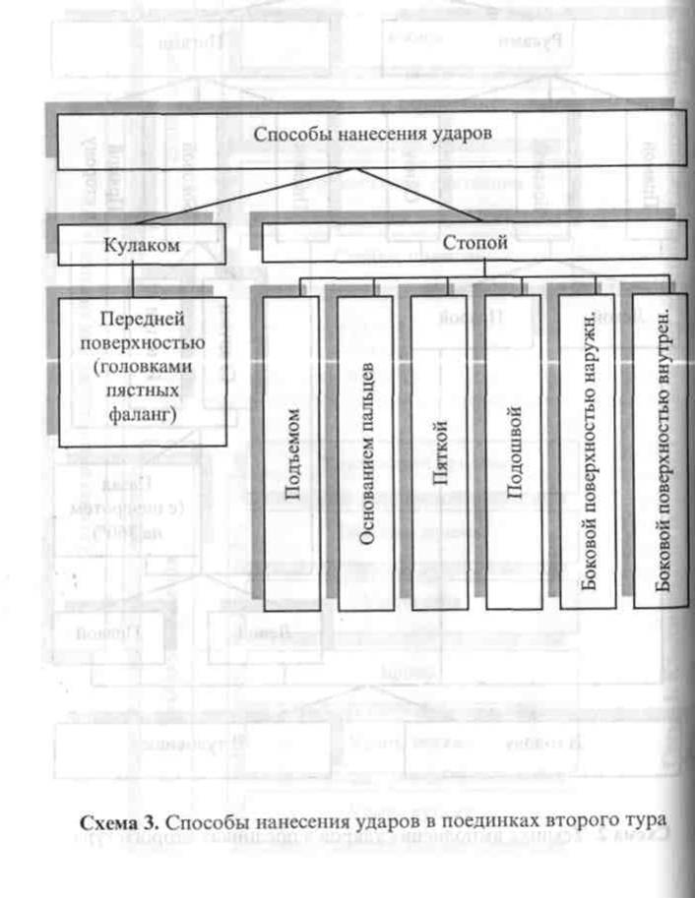

Схема 3. Способы нанесения ударов в поединках второго тура

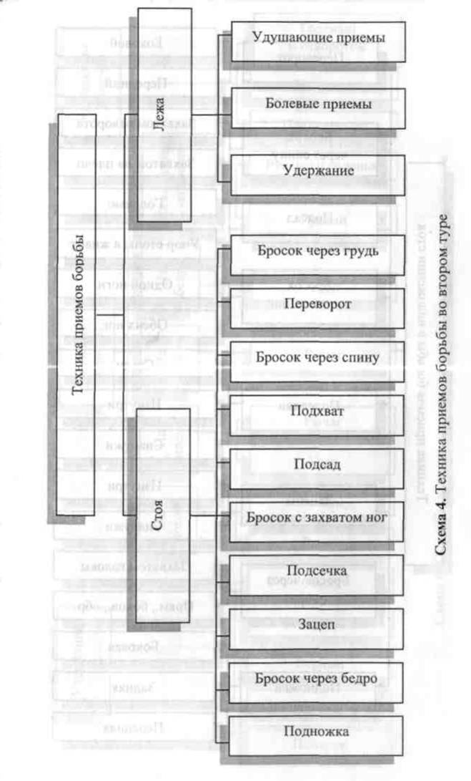

Схема 4. Техника приемов борьбы во втором туре

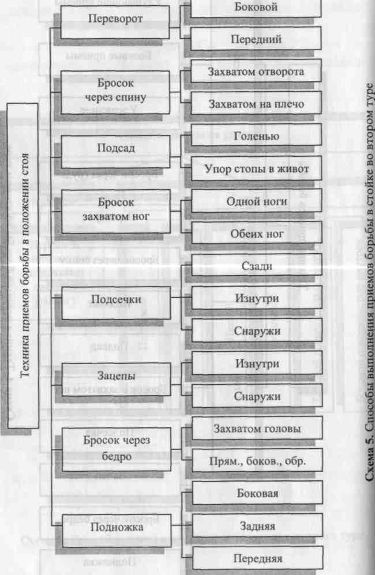

Схема 5. Способы выполнения приемов борьбы в стойке во втором туре.
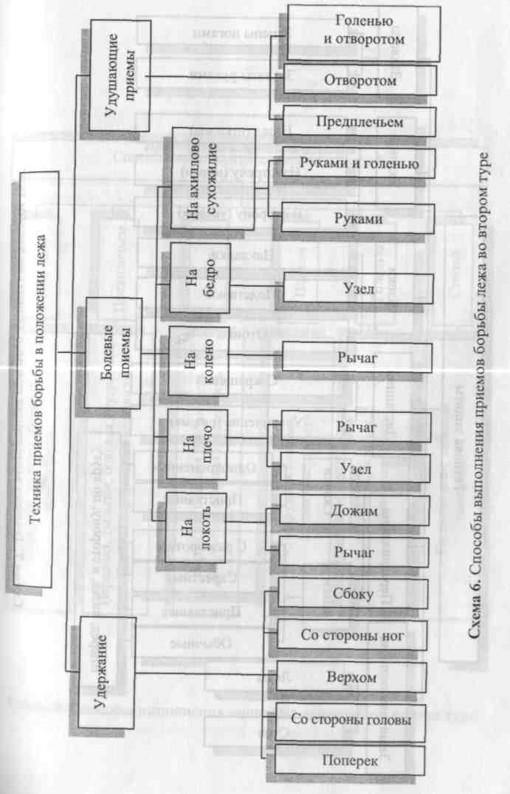

Схема 6. Способы выполнения приемов борьбы лежа во втором туре.
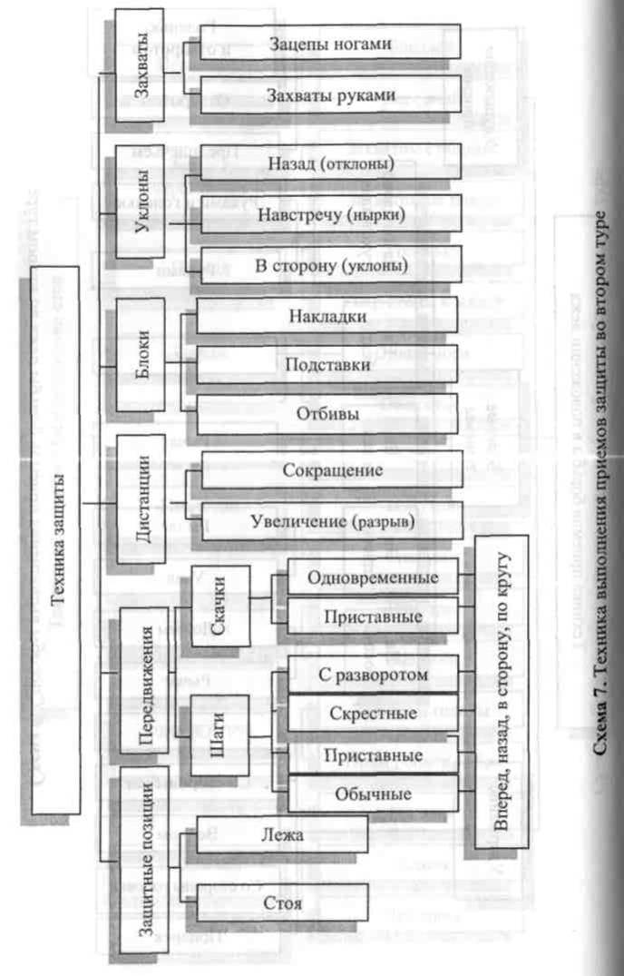

Схема 7. Техника выполнения приемов защиты во втором туре
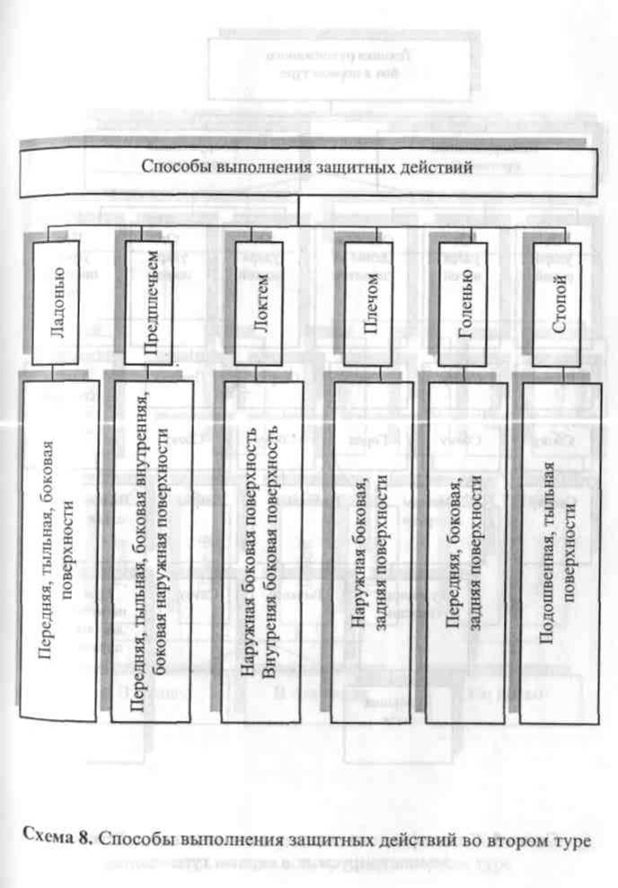
Схема 8. Способы выполнения защитных действий во втором туре

ТЕХНИКО-ТАКТИЧЕСКАЯ ПОДГОТОВКА
1. Обучение различным составляющим арсенала техники рукопашного боя:
- борьбе стоя;
- борьбе лежа;
- технике ударов руками;
- технике ударов ногами;
- технике перехода от ударной фазы к бросковой и наоборот;
- технике первого тура с этапа начальной подготовки 3-его года обучения НП-3,
рекомендуется проводить параллельно, в среднем поровну распределяя время на изучение программного материала по каждой из составляющих в пределах недельного микроцикла.
- В течение одного урока рекомендуется отводить часть времени на обучение ударной технике и часть времени на обучение технике борьбы. Например: технике ударов руками и борьбе лежа; технике ударов ногами и борьбе стоя.
- Изучение, повторение и совершенствование приемов техники первого тура рекомендуется проводить на каждом занятии в начале основной части урока.
- Обучение приемам первого тура следует проводить на базе техники, применяемой в поединках второго тура по мере ее изучения.
- Работу со снарядами (мешками, грушами, манекенами) следует включать в урок после определенного закрепления навыков правильного нанесения ударов руками и ногами, выполнения бросков, поскольку в противном случае ошибки в технике получат прочное закрепление.

Рекомендуемая последовательность обучения технике рукопашного боя
Основным требованием при обучении технике в группах начальной подготовки следует считать выполнение элементов техники без помех, беспрепятственно со стороны партнера. Все элементы базовой техники разучиваются по принципу освоения структурно-имитационных упражнений.
В положении стоя (в стойке)
- Выведение из равновесия.
- Задняя подножка с захватом руки и одноименного отворота.
- Передняя подножка с захватом руки и отворота.
- Зацеп снаружи.
- Бедро.
- Подхват.
- Бросок через голову с упором голенью в живот захватом шеи под плечо.
- Выведение из равновесия рывком с захватом шеи под плечо.
- Бросок рывком за пятку с упором в колено изнутри.
- Бросок захватом ног.
- Боковая подсечка.
- Задняя подсечка.
- Зацеп изнутри.
- Подхват с захватом ноги.
- Бросок захватом ноги изнутри.
- Зацеп стопой.
- Бросок через голову упором стопой в живот.
- Защита от броска захватом ног - увеличение дистанции.
- Защита от броска захватом ног, отталкивая атакующего.
- Защита от боковой подсечки - увеличивая сцепление ноги с ковром.
- Защита от зацепа изнутри - отставление ноги.
23. Защита от подхвата - переставление ноги через атакующую ногу.
- Выведение из равновесия и как контрприем против выведения из равновесия толчком или рывком.
- Защита от задней подножки увеличением дистанции.
- Подсечка изнутри.
- Зацеп изнутри - как контрприем против выведения из равновесия рывком.
- Защита от передней подножки, переставляя ногу вперед.
- Бросок захватом ног (вынося ноги в сторону).
- Защита от выведения из равновесия рывком отклонясь.
- Защита от броска захватом ног: захватить руки атакующего.
- Защита от броска захватом ног: упор руками в туловище атакующего (плечи).
- Защита от зацепа снаружи - отставить ногу.
- Защита от подхвата - отталкивать атакующего.
В положении лежа (борьба лежа)
- Удержание сбоку.
- Рычаг локтя захватом руки между ногами.
- Удержание верхом с захватом рук.
- Узел поперек.
- Переворот соперника захватом за пояс при падении со стороны ног.
- Ущемление ахиллова сухожилия захватом голени под плечо.
- Уход от удержания сбоку - через мост.
- Переворачивание рычагом, подтягивая голову к себе.
- Удержание со стороны головы с захватом туловища.
- Удержание поперек.
- Удержание верхом с захватом головы.
- Удержание поперек с захватом дальней руки из-под шеи.
- Выведение из равновесия рывком (в борьбе лежа).
- Ущемление ахиллова сухожилия с упором стопой в сгиб ноги противника.
- Защита от попыток удержания со стороны ног - упираясь руками в плечи (туловище) атакующего.
- Удержание сбоку после броска задней подножкой.
- Рычаг локтя захватом руки между ногами после выведения из равновесия рывком.
- Рычаг локтя при помощи ноги сверху.
19.Уход от удержания верхом через мост.

Рекомендуемая последовательность обучения ударной технике
в рукопашном бою
На начальных стадиях обучения параллельно с ударами изучаются защиты от них. Например, номер 1-й атакует, номер 2-й защищается и контратакует, затем они меняются ролями. Удары изучаются в атакующей и контратакующей формах. Атакующие и защитные действия выполняются на «скачковом» и обычном шаге. При этом 1 -е и 2-е номера стараются сохранить дистанцию боя. При атаке 1-го номера партнер делает шаг назад и наоборот, при этом имеет место постоянная смена дистанции и попытки обоих партнеров сохранить ее.

Элементы техники ближнего боя:
1. Удары снизу правой и левой рукой в туловище (одновременно изучаются защиты).
2. Защиты от ударов снизу правой и левой рукой в туловище:
- подставка левого (правого) локтя;
- остановка удара наложением правого (левого) предплечья на предплечье бьющей руки;
- остановка удара наложением левой ладони на двуглавую мышцу бьющей руки;
- остановка удара наложением левого (правого) предплечья на предплечье бьющей руки.
- Удары снизу правой и левой рукой в голову (одновременно изучаются защиты).
- Защиты от ударов снизу правой и левой рукой в голову:
- отклонение туловища назад;
- подставка правой ладони;
- подставка левой ладони;
- остановка наложением левой (правой) ладони на двуглавую мышцу бьющей руки.
- Боковые удары правой и левой рукой в голову (одновременно изучаются защиты).
- Защиты от боковых ударов правой и левой рукой в голову:
- «нырок»;
- комбинированная защита;
- приседание;
- остановка;
- отклонение назад;
- Короткие прямые удары правой и левой рукой в голову (одновременно изучаются защиты).
- Защиты от коротких прямых ударов правой и левой рукой в голову:
- комбинированная защита;
- приседание;
- отклонение назад;
9. Комбинации из двух ударов руками в туловище, в голову, в голову и туловище, туловище и голову (одновременно изучаются защиты).
- снизу левой, правой в туловище;
- снизу правой, левой в туловище;
- боковые левой, правой в голову;
- боковые правой, левой в голову;
- снизу левой в туловище, короткий прямой в голову;
- короткий прямой правой в голову, снизу левой в туловище;
- снизу правой в туловище, боковой левой в голову;
- боковой левой в голову, снизу правой в туловище;
- снизу левой в голову, короткий прямой в голову;
- короткий прямой правой в голову, снизу левой в голову;
- снизу правой в голову, боковой левой в голову;
- боковой левой в голову, снизу правой в туловище.
- Защита руками изнутри.
- Активные защиты от ударов снизу правой и левой рукой в туловище;
- Активные защиты от боковых ударов правой, левой рукой в голову.
- Вхождение в ближний бой контратакой в момент атаки соперника прямым (боковым) ударом левой рукой в голову.
- Вхождение в ближний бой контратакой в момент атаки соперника боковым ударом ногой в голову (туловище).
- Вхождение в ближний бой во время собственной атаки.
Переход от ударной фазы поединка к бросковой
К изучению техники перехода от ударной фазы поединка к бросковой целесообразно приступать по мере изучения соответствующей техники борьбы в стойке, приемов ближнего боя и вхождения в ближний бой.
Вхождение в ближний бой контратакой в момент атаки соперника ударом рукой в голову - захват за костюм или части тела - бросок:
- Атака прямым левой рукой в голову, защита уклоном вправо и контратака снизу правой рукой в туловище - захват - бросок, передняя подножка.
- Атака прямым правой рукой в голову, защита уклоном влево и контратака снизу левой рукой в туловище - захват - бросок, передняя подножка.
- Атака прямым левой рукой в голову, защита уклоном вправо и контратака боковым правой рукой в голову - захват - бросок, через бедро.
- Атака прямым правой рукой в голову, защита уклоном влево и контратака боковым левой рукой в голову - захват - бросок через бедро.
Вхождение в ближний бой контратакой в момент атаки соперника боковым ударом ногой в голову (туловище) - захват за костюм или части тела - бросок:
- Атака боковым правой ногой в голову, защита подставкой левого плеча и правой ладони, контратака прямым правой рукой в голову, бросок, задняя подножка с захватом ноги.
- Атака боковым правой ногой в голову, защита подставкой левого плеча и правой ладони, контратака прямым правой рукой в голову, бросок, отхват с захватом ноги.
Вхождение в ближний бой во время собственной атаки - захват за костюм или части тела - бросок:
- Атака трехударной серией руками левой-правой-левой в голову - бросок захватом ног.
- Атака трехударной серией руками правой-левой-правой в голову - бросок захватом ног.
- Атака трехударной серией руками левой-правой-левой в голову - бросок рывком за пятку с упором в колено изнутри.
- Атака трехударной серией руками правой-левой-правой в голову - бросок рывком за пятку с упором в колено изнутри.
- Атака трехударной серией руками левой-правой-левой в голову - бросок прямой переворот.
- Атака трехударной серией руками левой-правой-левой в голову-бросок прямой переворот.
- Атака трехударной серией руками правой-левой-правой в голову - бросок, задняя подножка.
- Атака трехударной серией руками левой-правой-левой в голову - бросок, задняя подножка.
- Атака трехударной серией руками правой-левой-правой в голову - бросок, отхват.
- Атака трехударной серией руками левой-правой-левой в голову - бросок, отхват.

Примерное содержание средств подготовки
Для групп начальной подготовки, занимающихся свыше года, сохраняются тренировочные режимы с применением игровых методов обучения и становления специальных двигательных навыков. Применение игрового метода в подготовке юных спортсменов способствует сохранению интереса к занятиям спортом и смягчению воздействия тренировочных нагрузок, а многообразие видов движения и относительно небольшое количество стандартных ситуаций создает необходимые условия для развития координационных способностей. Кроме того, с помощью выбора тех или иных игровых форм можно сделать определенные акценты на развитие скоростных и скоростно-силовых качеств, выносливости.
Согласно табл., специализированные игровые комплексы могут применяться на всех этапах подготовки. Выбор игр является преамбулой творческого подхода тренера к подготовке спортсменов и его знаний индивидуальных особенностей учеников.
Общие цели 2-го и 3-го годов начальной подготовки:
- адаптация учащихся к специализированным тренировочным занятиям по рукопашному бою;
- начало выступления на соревнованиях;
- создание условий для становления их индивидуального технико-тактического мастерства.
Задачи:
- повышение уровня разносторонней физической подготовленности и функциональных возможностей юных спортсменов;
- углубленное изучение и совершенствование элементов базовой техники ведения поединка в стойке и лежа;
- приучение к спортивному образу жизни;
- приобретение соревновательного опыта.
Официальные соревнования учащихся по игровым комплексам и «мини-рукопашному бою» проводятся по усмотрению тренера как форма контроля за усвоением программного материала. Кроме этого, рекомендуется принимать отдельные нормативы ОФП, также в форме соревнований.
Подготовительные упражнения
Строевые упражнения:
- выполнение команд «Направо!», «Налево!», «Кругом!» на месте и в движении;
- перестроение из одной шеренги в две;
- из колонны по одному в колонну по три (по четыре);
- повороты в движении;
- перестроение из шеренги уступом;
- переход с шага на бег и с бега на шаг - «Прямо!»;
- выполнение команд (для изменения ширины шага и скорости движения) «Шире шаг!», Короче шаг!»;
- передвижение в обход, противоходом, змейкой, по кругу;
- размыкание вправо, влево, от середины, по распоряжению (на вытянутые в стороны руки и т.п.).
Упражнения общеразвивающие, без предметов:
- и.п. - ноги на ширине плеч; поднимание и опускание плеч одновременно (поочередно), то же вперед-назад, круговые движения;
- и.п. - руки вниз, ноги полусогнуты; круговые движения руками вперед (назад), выпрямляя ноги, встать на носки - вверх, опуская руки в и.п.;
- и.п. - стоя согнувшись вперед; круговые движения руками вперед, то же, но левая рука вверх, правая вниз;
- встречные махи руками вперед-назад, то же перед собой;
- из упора присев прыжком в упор стоя, ноги врозь, затем прыжком в упор присев;
- из упора стоя, согнувшись прыжком в упор лежа, затем прыжком в и.п.;
- и.п. - упор присев, левая нога отставлена назад на носок прыжком смена положения ног;
- и.п. - упор, стоя на коленях; перейти в упор, лежа, затем в и.п.; руки и ноги с места не сдвигать;
- и.п. - упор лежа; перейти в упор, лежа боком на левой руке рывком правой рукой назад в сторону, затем в и.п., то же в упоре лежа боком на правой руке;
- и.п. - стойка на лопатках; движения ногами типа «велосипед»;
- и.п. - то же; вращение ног вокруг своей оси;
- и.п. - упор сидя сзади; приподнять от ковра таз - прогнуться затем в и.п.
Упражнения в ходьбе:
- ходьба с подскоками и прыжками вверх;
- ходьба в сочетании с движениями рук и туловища;
- ходьба с поворотами на 180, 360°;
- ходьба с поворотами на 180, 360° прыжком.
Упражнения в беге:
- бег с подниманием прямых ног вперед;
- бег с подниманием прямых ног назад;
- бег с поворотами на 360°;
- бег с поворотами на 360° прыжком;
- бег с прыжками в сторону;
- бег с прыжками вверх;
- бег с прыжками в длину.
Упражнения для формирования правильной осанки:
- и.п. - положение правильной осанки у стены; прогнуть спину, не отрывая головы и таза от стены, затем принять и.п.; проверить осанку.
- держа у поясницы гимнастическую палку вертикально за спиной, принять положение правильной осанки; фиксировать позу 20-30 с; то же в ходьбе; проверить осанку.
Упражнения для совершенствования гибкости:
С отягощением собственным весом:
- и.п. - ноги врозь; прогнуться назад, встать на носки, пальцами рук коснуться пяток;
- и.п. - то же; наклон вперед, ладонями коснуться ковра перед собой, слева от себя, то же справа (ноги не сгибать);
- и.п. - ноги врозь, руки за головой; отведение бедра в сторону с наклоном туловища в другую сторону;
- и.п. - сидя на ковре, ноги скрестно; захватить рукам за носки и максимально потянуть к себе до положения «по-турецки» и.п.;
- и.п. - сидя на ковре, левая нога согнута в колене и сцепленными в замок руками захвачена за стопу; с наклоном вперед выпрямить ногу, не расцепляя рук, то же и правой ногой;
- и.п. - о.с.; наклон вперед, руки максимально назад, то же, но руки сцеплены сзади;
- то же в положении сидя на ковре ноги врозь;
- выпад на левую ногу, с поворотом туловища вправо, руками коснуться носка правой ноги, затем в и.п. то же на правую ногу;
- и.п. - стоя на правом колене, левая нога вперед на носок; прогнуться назад до касания руками (головой) ковра, затем наклон вперед к выставленной ноге до касания грудью колена, то же, но наклон вперед к опорной ноге до касания ковра локтями;
- то же лежа на ковре (свободную ногу не отрывать от ковра).
Упражнения для совершенствования ловкости
Упражнения в равновесии:
- и.п. - о.с; круговые движения туловищем (с места не сходить);
- то же, стоя на одной ноге;
- стоя на одной ноге, наклоны вперед-назад, в стороны;
- прыжки на месте с поворотом на 90, 180, 360° (после прыжка сохранять положение основной стойки);
- «Чехарда», фиксируя соскок;
- ходьба с поворотами в сторону впереди стоящей ноги, на каждый шаг с фиксацией взгляда на партнере, идущем сзади;
- ходьба по рейке гимнастической скамейки;
- ходьба по рейке гимнастической скамейки с поворотами;
- то же, перешагивая через набивной мяч (несколько мячей);
- то же бегом.
Акробатические упражнения:
- кувырок вперед: захватом скрещенных ног из положения сидя, с закрытыми глазами, с теннисным мячом в руках, огибая 8-10 набивных мячей, расположенных на одной линии;
- кувырок назад: с захватом скрещенных ног в положении сидя, с закрытыми глазами из стойки, с набивным мячом в руках, огибая 8-10 набивных мячей, расположенных на одной линии;
- переворот: вперед, боком («колесо»), подъем разгибом из положения лежа на спине;
Упражнения в метании и ловле (теннисного или резинового мяча):
- метания (мяча на дальность после кувырка вперед, с поворотами на 180, 360° и т.п.);
- то же на точность (в цель);
- подбрасывание мяча вверх и ловля после кувырка вперед. То же после кувырка назад; то же после поворотов на 180, 360°;
- перебрасывание мяча в парах: снизу, с замаха в сторону (партнеры боком), через голову (партнеры спиной друг к другу), наклоном вперед между ногами, с отскоком от пола;
- метание мяча ногами: на дальность, в цель.
Упражнение в поднимании и переноске груза:
- переноска гимнастических скамеек: вдвоем, втроем и т.п.;
Прыжки:
- прыжки с набивным мячом в руках: вверх, в длину, в сторону;
- то же, стоя на одной ноге;
- прыжки в высоту с разбега разными способами (через планку, ленточку и т.д.);
- прыжок далеко - высоко, с подкидного мостика с приземлением на гимнастический мат;
Упражнения со скакалкой
Прыжки-подскоки с длинной скакалкой:
- перешагивание через хорошо натянутые скакалки, выполняя различные движения руками (рывки, круговые движения и т.п.);
- пробегая после каждого вращения скакалки;
- то же по сигналу;
- то же, но через две-три скакалки;
- то же в парах, в тройках и т.п.;
- то же с поворотами между скакалок;
- то же с бросками и ловлей мячей. Прыжки (подскоки) через короткую скакалку:

- подскоки на двух ногах с передвижением в различных направлениях; то же, меняя направление движения скакалки;
- подскоки с ноги на ногу;
- один оборот - два прыжка;
- то же на одной ноге;
- бег на месте.
Упражнения с гимнастической палкой:
- хватом за концы, сгибание и разгибание рук вперед, вверх, за голову, рывком вверх;
- хватом за середину, вращение палки одной рукой. То же двумя руками;
- хватом за конец палки двумя руками - вращение палки (круговые движения); то же одной рукой;
- хватом за конец палки обеими руками - круги палкой над головой. То же впереди; то же за спиной;
- кувырки с палкой хватом за концы;
-лежа на спине переносить ноги через палку (палка хватом за концы);
- хватом обеими руками за конец палки (и.п. - лежа на ковре); перекаты в сторону (палкой ковра не касаться);
- упражнения вдвоем: перетягивание палки в стойке, сидя, лежа (палка хватом за концы или середину);
Упражнения с набивным мячом
Для рук:
- перебрасывание мяча из рук в руки;
- броски и ловля мяча:
а) бросок одной рукой - ловля двумя руками с поворотом на 360°
в момент полета мяча;
б) то же толчком мяча двумя руками;
в) бросок через сторону одной рукой, ловля двумя руками;
г) то же, но ловля одной рукой.
- броски и ловля мяча в парах:
а) бросок партнеру назад через голову (прогибаясь);
б) бросок партнеру назад между ногами (наклоняясь);
в) бросок партнеру через голову, стоя боком к нему;
- перекаты с мячом в сторону (мяч ковра не касается).
Для ног:
- удары по мячу:
а) коленом;
б) голенью;
- броски и ловля мяча:
а) зажимая ногами - бросок перед собой;
б) то же, бросая мяч за себя.
Для туловища:
- наклоны с мячом вперед (руки верх);
- то же в стороны;
- повороты с мячом в руках влево и вправо (руки вверх).
Упражнения на гимнастической стенке:
- в висе на гимнастической стенке - поднимание ног до касания рейки над головой;
- угол в висе;
- соскоки:
а) из виса спиной к стене;
б) то же, прогнувшись;
в) из виса лицом к стене;
г) то же, прогнувшись (соскоки выполняются толчком и без толчка ногами);
- наклоны вперед, руки в захвате за рейку на уровне таза;
- то же, перехватывая руками до нижней рейку;
- махи ногой в сторону, держась за рейку;
- то же, но махи назад;
- и.п. - стоя на 3-й рейке снизу с захватом руками рейки на уровне груди; перейти в упор углом;
- и.п. - то же; перейти в вис на согнутых ногах;
- и.п. - упор лежа, ноги зацеплены на 4-й рейке; переступая руками вперед до касания грудью ковра (пола), затем - в и.п.
Упражнения на гимнастической скамейке:
- лежа на скамейке (поперек) лицом вниз - прогнуться;
- сидя на скамейке, скрестные махи ногами в стороны (ноги под углом 45°);
- сед углом на скамейке - движения ногами типа «вставить»;
- сидя верхом на скамейке, ноги зацеплены за края. Наклоны назад: руки вверх, за головой, на груди;
- из упора сидя на скамейке (поперек) - прогибание вперед-вверх;
- продвижение по полу (скамейка между ногами); на всей стопе, на носках, на пятках и т.п.;
- то же прыжками;
- из упора стоя на скамейке (продольно), шаги на руках до упора, лежа на скамейке, затем так же и в и.п.;
- то же, не переступая ногами;
- стоя на скамейке поперек, перейти в упор лежа (ноги на скамейке), затем в и.п.;
Упражнения с гантелями (вес 1-2 кг):
- вращение гантелей, держа за головки (внутрь и наружу);
- сгибание опущенных рук:
а) в положении супинации предплечья;
б) в положении пронации предплечья;
в) кисти рук ладонями повернуты друг к другу;
- и.п. - о.с. руки в стороны; сгибание рук;
- и.п. - о.с. руки к плечам; жим;
- то же сидя; \
- то же лежа (руки вперед);
- и.п. - о.с. руки вверх; сгибание и разгибание рук; гантели за голову;
- поднимание рук через стороны вверх:
а) ладонями вниз;
б) ладонями вверх;
- поднимание рук вперед-вверх:
а) ладонями вниз;
б) ладонями вверх;
в) ладонями внутрь;
- и.п. - стойка ноги врозь, руки вперед, туловище наклонено вперед под прямым углом; отведение рук в стороны, затем в и.п.
Упражнения в парах
Упражнения для развития силы:
- один лежит на спине, руки вперед, второй захватывает за руки, ставит его на ноги, при этом партнер, которого поднимают, старается не сгибать туловище, то же с захватом за одну руку;
- и.п. - один лежит на спине, руки вперед, второй ложится спиной (грудью) на руки лежащего; выполнение: нижний сгибает и разгибает руки;
- и.п. - один в упоре сидя сзади, второй - захватывает ноги, приподнимает его таз от ковра; выполнение: нижний сгибает и разгибает руки;
- один принимает положение упора лежа, ноги на плечах партнера; выполнение: сгибание и разгибание рук;
- захватив партнера сзади под плечи, подняв, вращение вокруг себя;
- и.п. - то же выполнение: перебросить партнера с одной стороны на другую.
Упражнения на гибкость:
- один лежит на спине, захватив руками ноги партнера, стоящего со стороны головы; выполнение: стоящий захватывает ноги лежащего и шагом назад сгибает его до касания ногами ковра;
- один стоит наклонившись вперед, руки между ногами; второй сидит на ковре сзади партнера, упираясь стопами в ноги партнера, захватывает его руки; выполнение, верхний выполняет наклон вперед, нижний за руки тянет к себе и т.д.
- один в стойке на одной ноге, свободная нога вперед; партнер удерживает поднятую ногу на уровне пояса; выполнение: наклон вперед к поднятой ноге, партнер постепенно поднимает ногу выше;
- то же, но наклон к опорной ноге;
- то же, но партнер отводит ногу в сторону;
- один стоит, наклонившись вперед, руки за головой, второй захватывает за локти партнера и помогает выполнять повороты туловища в левую и в правую сторону;
- оба сидят на ковре спиной к спине, взявшись под локти; выполнение: первый наклоняется, второй ложится ему на спину, прогибаясь;
- стоя спиной друг к другу, взявшись за руки вверху; сделать шаг вперед, прогнуться (постепенно длину шага увеличивать).
Упражнения на реакцию:
- один стоит руки вперед на ширине плеч, второй лицом к партнеру, руки вперед выше рук партнера (ладони вместе); задание: опустить руки вниз между руками партнера, который в свою очередь пытается их поймать (запятнать); водящему нельзя опускать руки вниз (руки постепенно сужаются);
- то же, сидя друг против друга на гимнастической скамейке;
- один стоит руки вперед, в руках теннисный мяч, второй стоит лицом к первому, руки вперед, выше рук партнера; задание: поймать мяч из рук партнера;
- сидя на гимнастической скамейке, то же;
- то же, но ловить одной рукой;
Упражнения для укрепления мышц и связок шеи:
- наклоны головы вперед-назад, в стороны;
- то же, но партнер противодействует выполнению упражнения, удерживая голову выполняющего своими руками;
- повороты в стороны, круговые движения головой;
- то же, но партнер противодействует выполнению упражнения, удерживая голову выполняющего своими руками;
- наклоны головой вперед-назад с упором ладонями в подбородок, то же, но круговые движения головой;
- то же руки на затылке.
Игры и эстафеты:
- команды сидят на скамейках (продольно), ноги врозь, в затылок друг к другу, мяч у впереди сидящего; по команде первый встает и передает мяч из руки в руки сзади, сидящему между ногами и т.д.; передавшие мячи садятся; последний, получив мяч, не вставая, передает его через голову соседа вперед и так до первого; объявить победителя;
- то же; по команде первый встает на скамейку, одновременно подняв мяч вверх, прогибаясь назад, передает мяч партнеру; второй, получив мяч, встает и так же передает мяч следующему; обратно мяч передается из рук в руки через голову впереди сидящего;
- упор присев сзади, мяч зажат коленями; передвигаясь до отметки в и.п., не уронить мяч (уронившие мячи начинают сначала), затем броском передать мяч партнеру и бегом вернуться в свою команду (встать последним); второй начинает движение после того, как первый коснулся рукой его плеча;
- то же, передвигаясь спиной вперед;
- то же, но перекатывая мяч; обязательное условие, чтобы мяч прокатился между ногами партнера, после чего он может принимать и.п.;
- ручной мяч (по упрощенным правилам);
- то же с набивным мячом;
- «Борьба за мяч» (1x1, 2x2 и т.д.); задача: из захвата отобрать мяч у противника и перенести его за черту на свою сторону; отобравший мяч - помогает товарищам, потерявший мяч - выбывает из игры;
- играющие лежат по кругу, водящий догоняет нележащего, бегая за ним по кругу, пока тот не ляжет рядом с товарищем, который быстро встает и убегает от водящего;
-то же, но играющие сидят или стоят; в этом случае надо сесть или встать рядом с товарищем.
Упражнения для самостраховки при падении:
- падение на спину с кувырком;
- падение на правый, на левый бок с кувырком через плечо;
- падение на левый бок с кувырком через правое плечо;
- самостраховка при падении на спину со скамейки (набивного мяча);
- то же, самостраховка при падении на бок (левый, правый);
- падение на спину прыжком из положения (приседа) стойки.
Рекреационные упражнения
Дыхательные упражнения:
- и.п. - о.с; хватом за концы палки, палка вниз; с шагом правой назад, палку вверх - вдох, опустить палку, шаг правой вперед - выдох, то же с шагом левой ногой назад;
- и.п. то же с набивным мячом;
- и.п. - о.с. руки на поясе. Вдох - отвести плечи назад, выдох-выдох - плечи вперед и произнести «фу-фу»;
- и.п. - сидя на ковре согнувшись; прогнуться, отвести плечи назад -глубокий вдох, согнуться, опуская плечи - форсированный выдох.
Приемы самомассажа:
- потряхивание;
- встряхивание;
- похлопывание.
Упражнения на расслабление:
- и.п. - сед ноги врозь поперек скамейки; выполнение: встряхивание провисшей руки (поочередно правой, левой) с небольшими поворотами наружу и внутрь;
- и.п. - о.с; выполнение: руки в стороны, сильно напрячь мышцы, затем расслабить их, уронить руки вниз;
- и.п. - стоя, слегка расставив ноги, руки согнуты в локтях под прямым углом; выполнение: имитация работы рук при беге; мышцы рук поочередно напрягаются и расслабляются;
и.п. - о.с; выполнение: напрячь мышцы плечевого пояса и туловища, стараясь опущенными руками сдавить грудную клетку, а затем полностью расслабить мышцы.
ПСИХОЛОГИЧЕСКАЯ ПОДГОТОВКА
Упражнения для групп начальной подготовки:
- не есть за 2 ч до занятий и 1 ч после. Преодолевать чувство голода (1-3 ч);
- преодолевать чувство жажды - не пить воду в процессе занятий;
- задержка дыхания (не более 1,5 мин);
- преодолевать чувство бодрости и ложиться спать в намеченное время;
- преодолевать чувство интереса (кино, телевизор и др.) и ложиться спать, приходить на занятия вовремя, соблюдать режим;
- преодолевать чувство боли. При случайных ударах во время упражнений, сдерживать это чувство;
- преодолевать чувство сонливости (не засыпать во время рассказа, лекции, собрания и т.п.);
- преодолевать чувство усталости (до 2-5 мин);
- преодолевать желание двигаться, когда дано задание сохранять определенную позу (стойка смирно 20-30 с), другие статические положения - 1 мин;
- игра: один должен остаться невозмутимым и не реагировать на попытки партнера вынудить засмеяться, пошевелиться и т.п.;
- преодолевать чувство обиды, сдерживать себя, когда партнер обидел словом или действием. Не реагировать отрицательно и не отвечать ему тем же;
- сдерживать желание подражать партнеру, который выполняет необычные движения;
- сдерживать азарт. Прекращать игру или схватку, упражнение, когда еще имеется желание (сразу прекращать действие по сигналу тренера);
- преодолевать чувство злости, когда на пути к цели встречаются препятствия (когда партнер мешает добиться поставленной самим или тренером цели);
- преодолевать чувство упрямства, когда спортсмен выполняет свою задачу, а партнер или тренер ставят другую, которую требуют выполнять незамедлительно.
Упражнения для совершенствования инициативности
- Выполнение обязанностей тренера при показе и выполнении упражнений (разминки, некоторых приемов борьбы, повторении материала).
- Самостоятельная работа по поручению или по необходимости. Нахождение наиболее эффективного способа и средств ее выполнения.
- Выполнение любой работы, с установкой сделать лучше, быстрее и качественнее, чем другие. Быть в числе передовых.
Упражнения для воспитания коллективизма
- Взаимопомощь при выполнении упражнений и разучивании приемов в схватках.
- Поддержка, страховка партнера.
- Точность в явке на занятия, в выполнении задач, поставленных тренером. Упражнения могут проводиться соревновательным методом.
- Упражнения в честности (требование говорить правду товарищам, тренеру). Проводятся при опоздании, выявлении причин ошибок и т.п.
- Взаимопомощь (упражнение с заданием помочь товарищу в выполнении работы, задания). В схватке помочь выполнить его задачу тренировки.
- Упражнения в создании товарищества, дружбы. Задание подружиться сначала с партнером по выполнению упражнений и приемов (упражнение должно вызывать симпатию к товарищу, положительные эмоции).
- Упражнение в удовлетворении потребностей товарища.
- Упражнения в дисциплине. Задание - выполнить точно требования тренера. Начинать с
разучивания строевых упражнений. Применять игровой метод. Кто точнее выполнит требование, задачу:
а) выполнение команды «Становись!» (кто быстрее встанет в строй);
б) выполнение команды «Стой!» (кто остановится сразу и не будет
двигаться) по типу игры «Замри!».

СИСТЕМА КОНТРОЛЯ И ЗАЧЕТНЫЕ ТРЕБОВАНИЯ
УГЛУБЛЕННОЕ МЕДИЦИНСКОЕ ОБСЛЕДОВАНИЕ

В начале и в конце учебного года все учащиеся проходят углубленное медицинское обследование. Основными задачами медицинского обследования в группах начальной подготовки (НП) являются:
- контроль за состоянием здоровья занимающихся;
- формирование навыков личной и общественной гигиены;
- формирование привычки неукоснительно выполнять рекомендации врача.
В общем случае углубленное медицинское обследование занимающихся позволяет установить исходный уровень состояния здоровья, физического развития и функциональной подготовленности. В процессе многолетней подготовки углубленное медицинское обследование должно выявить динамику состояния основных систем организма спортсменов, определить основные компенсаторные факторы и потенциальные возможности их развития средствами тренировочных нагрузок. Таким образом, цель углубленного медицинского обследования - всесторонняя диагностика и оценка уровня здоровья и функционального состояния спортсменов, назначение необходимых лечебно-профилактических, восстановительных и реабилитационных мероприятий.
Программа углубленного медицинского обследования включает:
- комплексную клиническую диагностику;
- оценку уровня здоровья и функционального состояния;
- оценку сердечно-сосудистой системы;
- оценку систем внешнего дыхания и газообмена;
- контроль состояния центральной нервной системы;
- оценку уровня функционирования периферической нервной системы;
- оценку состояния органов чувств;
- оценку состояния вегетативной нервной системы;
- контроль за состоянием нервно-мышечного аппарата спортсменов.
ТЕКУЩИЙ КОНТРОЛЬ ТРЕНИРОВОЧНОГО ПРОЦЕССА
С целью устранения возможных срывов адаптационных процессов и своевременного назначения необходимых лечебно-профилактических мероприятий, а также для эффективной организации анализа данных углубленного медицинского обследования необходимо отслеживать динамику средств и методов тренировочного процесса и контролировать переносимость тренировочных и соревновательных нагрузок в рамках программы ТО (текущее обследование).
Текущее обследование, на основании которого проводится индивидуальная коррекция тренировочных нагрузок, рекомендуется проводить на всех тренировочных занятиях.
В видах спортивных единоборств при проведении ТО рекомендуется регистрировать следующие параметры тренировочного процесса:
- средства подготовки (общефизическая подготовка (ОФП), специальная физическая подготовка (СФП), специальная подготовка
(СП) и соревновательная подготовка (СорП));
- время или объем тренировочного задания или применяемого средства подготовки в минутах;
- интенсивность тренировочного задания в частоте сердечных сокращений в минуту.
При анализе тренировочных нагрузок и определении их преимущественной направленности после каждого тренировочного задания регистрируется частота сердечных сокращений. В таблице представлены значения частоты сердечных сокращений и преимущественной направленности физиологической мощности выполненной работы.
Направленность тренировочных нагрузок с учетом основных путей энергообеспечения.

ЧСС (уд/мин) | Направленность
100-130 | Аэробная (восстановительная)
140-170 | Аэробная (тренирующая)
160-190 | Анаэробно-аэробная (выносливость)
170-200 | Лактатная-анаэробная (спец. выносливость)
170-200 | Алактатная-анаэробная (скорость-сила)
Для оценки адаптации спортсменов к тренировочным нагрузкам рекомендуется процедура исследования физической работоспособности сердечно-сосудистой системы при проведении пробы Руффье. Проба проста в проведении и расчете и может быть выполнена тренером перед каждой тренировкой. Процедура тестирования начинается с измерения ЧСС в покое, сидя, после 5-минутного отдыха (Р1). Затем выполняется 30 глубоких приседаний за 45 с с выпрямлением рук перед собой. Во время подъема руки опускаются вдоль туловища. Сразу же после окончания 30 приседаний измеряется пульс (Р2) в положении стоя, а после минутного отдыха - в положении сидя (РЗ).
Оценка скорости восстановления пульса (индекс Руффье) производится по формуле:
К = [(Р1+Р2+РЗ)-200]/10.

Оценка адаптации организма спортсмена к предыдущей работе

Качественная оценка | Индекс Руффье
Отлично | 2 и менее
Хорошо | 3-6
Удовлетворительно | 7-10
Плохо | 11-14
Очень плохо | 15-17
Критическое | 18 и более

Влияние физических качеств и телосложения на результативность по виду спорта рукопашный бой

Физические качества и телосложение | Уровень влияния
Скоростные способности | 3
Мышечная масса | 3
Вестибулярная устойчивость | 2
Выносливость | 3
Гибкость | 2
Координационные способности | 2
Телосложение | 1

Условные обозначения:
3-значительное влияние
2-среднее влияние
1-незначительное влияние

Выполнение разрядного норматива согласно ЕВСК
Возраст (лет) | 10 | 11 | 12-13
Выполнить разряд | б/р | б/р | 3-2 юн.

Тестирование общей физической подготовленности осуществляется два раза в год - в начале и в конце учебного года.
Комплекс контрольных упражнений по ОФП и СФП включает следующие тесты:
- бег на 30 м выполняется на дорожке стадиона или легкоатлетического манежа в спортивной обуви без шипов; в каждом забеге участвуют не менее двух учащихся, результаты регистрируются с точностью до десятой доли секунды; разрешается только одна попытка;
- челночный бег 3x10 м выполняется с максимальной скоростью; учащийся встает у стартовой линии лицом к стойкам, по команде добегает до стойки, касается ногой за линией, время фиксируется до десятой доли секунды; разрешается одна попытка (при случайном падении участника может быть дана дополнительная попытка);
- непрерывный бег в свободном темпе 10 минут выполняется на дорожке стадиона или легкоатлетического манежа в спортивной обуви без шипов; в каждом забеге участвуют не менее двух учащихся, результаты регистрируются с точностью до десятой доли секунды; разрешается только одна попытка;
- подтягивание на перекладине из положения виса выполняется максимальное количество раз, хватом сверху, и.п.: вис на перекладине, руки полностью выпрямлены в локтевых суставах; подтягивание засчитывается при положении, когда подбородок находится выше уровня перекладины; каждое последующее подтягивание выполняется из и.п.; запрещены движения в тазобедренных и коленных суставах и попеременная работа рук;
- сгибание и разгибание рук в упоре лежа выполняется максимальное количество раз; и.п. - упор лежа на горизонтальной поверхности, руки полностью выпрямлены в локтевых суставах, туловище и ноги составляют единую линию; выполнение засчитывается, когда учащийся, коснувшись грудью пола, возвращается в и.п.; при выполнении упражнения запрещены движения в тазобедренных суставах;
- подъем туловища из положения лежа на спине, колени согнуты; разрешается использование спортивных матов; поднимание засчитывается, когда спина учащегося полностью отделится от мата, а колени коснутся груди, ноги закреплены.
- - прыжки в длину с места проводятся па нескользкой поверхности; учащийся встает у стартовой линии в исходное положение, ноги параллельно и толчком двумя ногами и взмахом рук совершает прыжок; приземление происходит одновременно на обе ноги на покрытие, исключающее жесткое приземление; измерение осуществляется; стальной рулеткой по отметке, расположенной ближе к стартовой линии, фиксируется лучший результат из трех попыток в сантиметрах (3 попытки);

Нормативы общей физической и специальной физической подготовки для
зачисления в группы на этапе начальной подготовки
Приложение N 5
к Федеральному стандарту спортивной
подготовки по виду спорта рукопашный бой

Развиваемое физическое качество | Контрольные упражнения (тесты)
 | Юноши | Девушки
Скоростные качества | Бег на 30 метров (не более 5,6 с) | Бег на 30 метров (не более 6,2 с)
Координация | Челночный бег 3х10 м  (не более 16 с) | Челночный бег 3х10 м  (не более 16 с)
Выносливость | Непрерывный бег в свободном темпе 10 минут | Непрерывный бег в свободном темпе 8 минут
Сила | Подтягивание на перекладине  (не менее 5 раз) | Подтягивание на перекладине  (не менее 2 раз)
 | Сгибание и разгибание рук в упоре лежа  (не менее 15 раз) | Сгибание и разгибание рук в упоре лежа  (не менее 8 раз)
 | Подъем туловища в положении лежа  (не менее 15 раз) | Подъем туловища в положении лежа  (не менее 13 раз)
Скоростно-силовые качества | Прыжок в длину с места 9не менее 120 см) | Прыжок в длину с места 9не менее 110 см)

Итоговые нормативы общей физической и специальной физической подготовки на этапе начальной подготовки)
Приложение N 6
к Федеральному стандарту спортивной
подготовки по виду спорта рукопашный бой

Развиваемое | Контрольные упражнения (тесты)
физическое качество | Юноши | Девушки
Скоростные качества | Бег на 30 м (не более 5 с) | Бег на 30 м (не более 5,6 с)
Координация | Челночный бег 3 x 10 м  (не более 13 с) | Челночный бег 3 x 10 м  (не более 13,5 с)
Выносливость | Непрерывный бег в свободном темпе 12 мин | Непрерывный бег в свободном темпе 10 мин
 | Подтягивание на перекладине  (не менее 10 раз) | Подтягивание на перекладине (не менее 8 раз)
Сила | Сгибание и разгибание рук в упоре лежа (не менее 17 раз) | Сгибание и разгибание рук в упоре лежа (не менее 10 раз)
 | Подъем туловища в положении лежа за 30 с (не менее 17 раз) | Подъем туловища в положении лежа за 30 с (не менее 15 раз)
Скоростно-силовые качества | Прыжок в длину с места  (не менее 130 см) | Прыжок в длину с места  (не менее 115 см)
Техническое мастерство | Обязательная техническая программа

ПЕРЕЧЕНЬ ИНФОРМАЦИОННОГО ОБЕСПЕЧЕНИЯ

Нормативные документы:
- Федеральный закон РФ от 29.12.2012 г. № 273-ФЗ «Об образовании в Российской Федерации»;
- Федеральный закон РФ от 04.12.2007 г. № 329-ФЗ «О физической культуре и спорте в Российской Федерации»;
- Приказ Минспорта России № 1125 от 27.12.2013 г. «Особенности организации и осуществления образовательной, тренировочной и методической деятельности в области физической культуры и спорта»;
- Приказ Минспорта России № 731 от 12.09.2013 г. « Порядок приема на обучение по дополнительным предпрофессиональным программам в области физической культуры и спорта»;
- Всероссийский реестр видов спорта;
- Единая всероссийская спортивная классификация;
- СанПиН 1567-76 (от 08.06.2004 г.). Физкультура и спорт. Требования,СанПиН 2.4.3.1186-03. О допуске к занятиям физической культурой и спортом и распределении занимающихся на группы,
- СанПиН 2.4.4.1251-03. Детские внешкольные учреждения (учреждения дополнительного образования). Санитарно-эпидемиологические требования к учреждениям дополнительного образования детей (внешкольные учреждения);
- Федеральный стандарт спортивной подготовки по виду спорта дзюдо №697 от 30.08.2013г.;
Литература:
- Акопяи А. О., Новиков А.А. Анализ-синтез спортивной деятельности как основной фактор совершенствования методики тренировки // Научные труды ВНИИФК за 1995 г. Т.1. - М.,1996. - С. 21-31.
- Астахов С. А. Технология планирования тренировочных этапов скоростно-силовой направленности в системе годичной подготовки высококвалифицированных единоборцев (на примере рукопашного боя): Автореф. дис. ... канд. пед. наук. - М., 2003. - 25 с.
- Булкин В.А. Основные понятия и термины физической культуры и спорта: Учебное пособие. - СПб.: СПбГАФК, 1996. - 47 с.
- Бурцев Г. А. Рукопашный бой. - М., 1994. - 206 с.
- Вайцеховский С. М. Книга тренера. - М.: ФиС, 1971. - 312 с.
- Верхошанский Ю.В. Основы специальной физической подготовки спортсменов. - М.: Физкультура и спорт, 1988. - 331 с.
- Иванов С.А. Методика обучения технике рукопашного боя: Автореф. дис... канд. пед. наук. - М., 1995. - 23 с.
- Матвеев Л. П. Теория и методика физической культуры // Учебник для институтов физ.культуры. - М.: Физкультура и спорт, 1991.-543 с.
- Найденов М.И. Рукопашный бой. Организация и методика подготовки // Учебное пособие для ПВ ФСБ России. - Г., ГВИ ПВ ФСБ РФ, 2003. - 120 с.
10. Общероссийская федерация рукопашного боя. Рукопашный
бой. Правила соревнований. - М.: Советский спорт, 2003.
- Озолин Н.Г. Настольная книга тренера: Наука побеждать. - М.: ООО «Издательство Астрель», 2003. - 863 с. - (Профессия - тренер).
- Остьяпов В.Н., Гайдамак И.И. Бокс (обучение и тренировка). -Киев: Олимпийская литература, 2001.
- Севастьянов В.М. и др. Рукопашный бой (история развития, техника и тактика). - М.: Дата Стром, 1991. - 190 с.
- Супрунов Е.П. Специальная физическая подготовка в системе тренировки квалифицированных рукопашных бойцов: Автореф. дис. ... канд. пед. наук. - М., 1997. - 27 с.
- Чихачев Ю.Т. Рукопашный бой. - Воениздательство, 1979.-86 с.
- Юшков О.П. Совершенствование методики тренировки и комплексный контроль за подготовленностью спортсменов в видах единоборств. - М.: МГИУ, 2001. - 40 с.
Интернет ресурсы.
- Министерство спорта РФ ( www.minsport.gov.ru )
- Министерство образования и науки РФ ( http://минобрнауки.рф/ )

